TRƯỜNG ĐẠI HỌC SÀI GÒN
KHOA CÔNG NGHỆ THÔNG TIN
------***------

BÀI BÁO CÁO
MÔN NGÔN NGỮ LẬP TRÌNH C SHARP

Giảng viên hướng dẫn: TS. Đỗ Như Tài
Sinh viên làm bài:
Nguyễn Thành Đại 3124411061

Thành phố Hồ Chí Minh, tháng 9 năm 2026
Bài 1.1 Tính tuổi 1 sinh viên
Viết chương trình nhập thông tin sinh viên (họ tên, năm sinh. Tính và xuất tuổi sinh viên này.
Code:
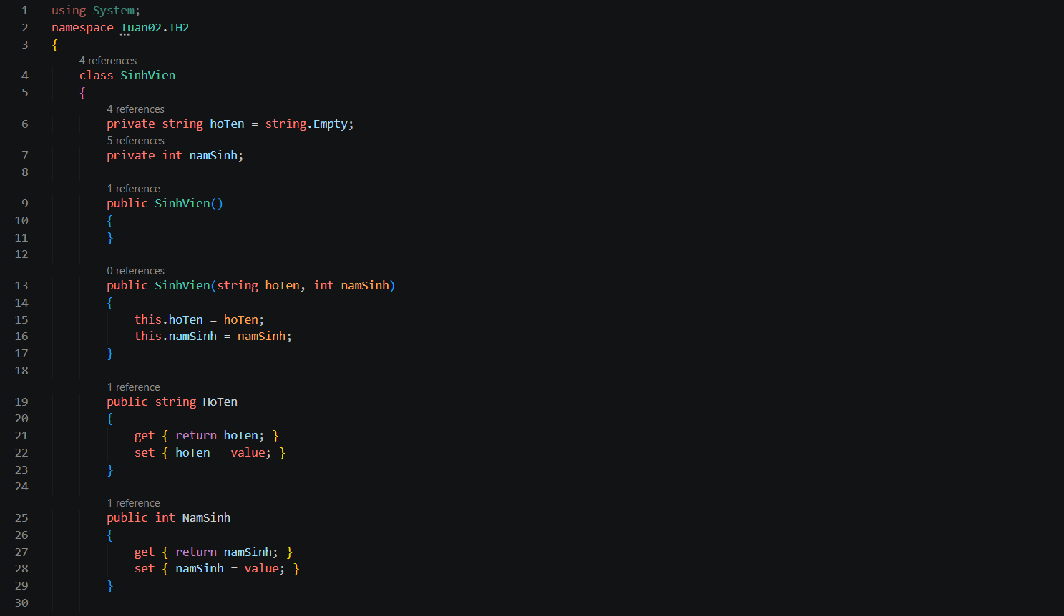
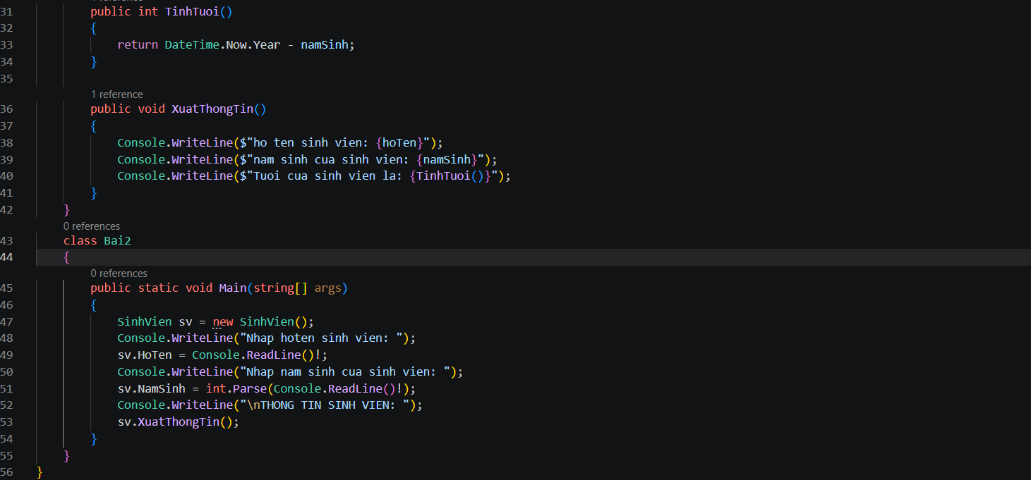
Kết quả:
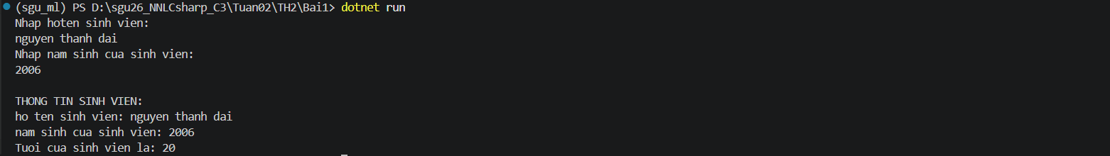

Bài 1.2 Thiết kế lớp Point có chức năng sau:
- Field: x, y
- Property: X, Y
- ConstructorL default constructor khởi tạo giá trị ban đầu cho x và y bằng 0
- Method: Input và Output để nhập xuất tọa độ (x, y)
- Override hàm ToString () để xuất Point
- Phép toán +, -, lấy âm (-)
Xây dựng các chức năng sau cho lớp Point:
- Khoảng cách giữa 2 điểm
Viết chương trình tính khoảng cách giữa 2 điểm A và B trong mặt phẳng tọa độ theo 2 cách:
- Phương thức thành viên
- Phương thức tĩnh
- Trung điểm của 2 điểm
Viết chương xác định trung điểm I của 2 điểm A và B theo 2 cách:
- Phương thức thành viên
- Phương thức tĩnh
Code:
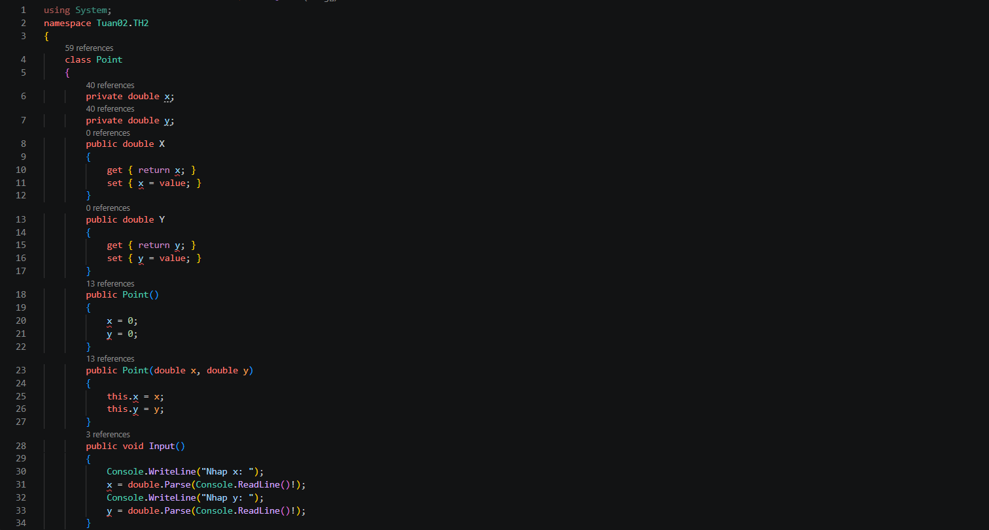
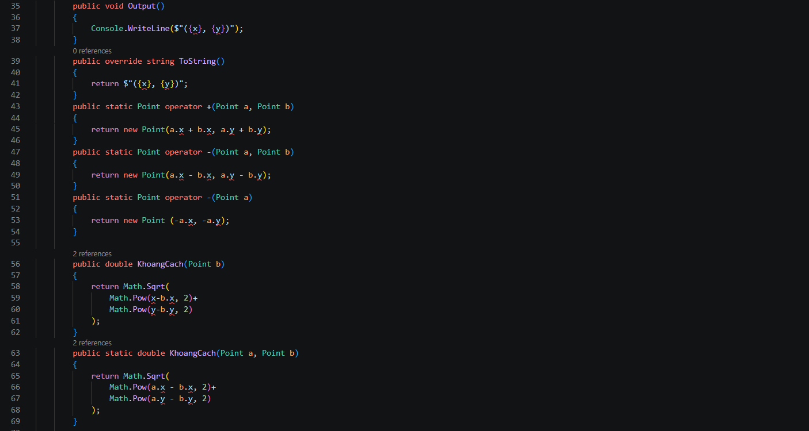
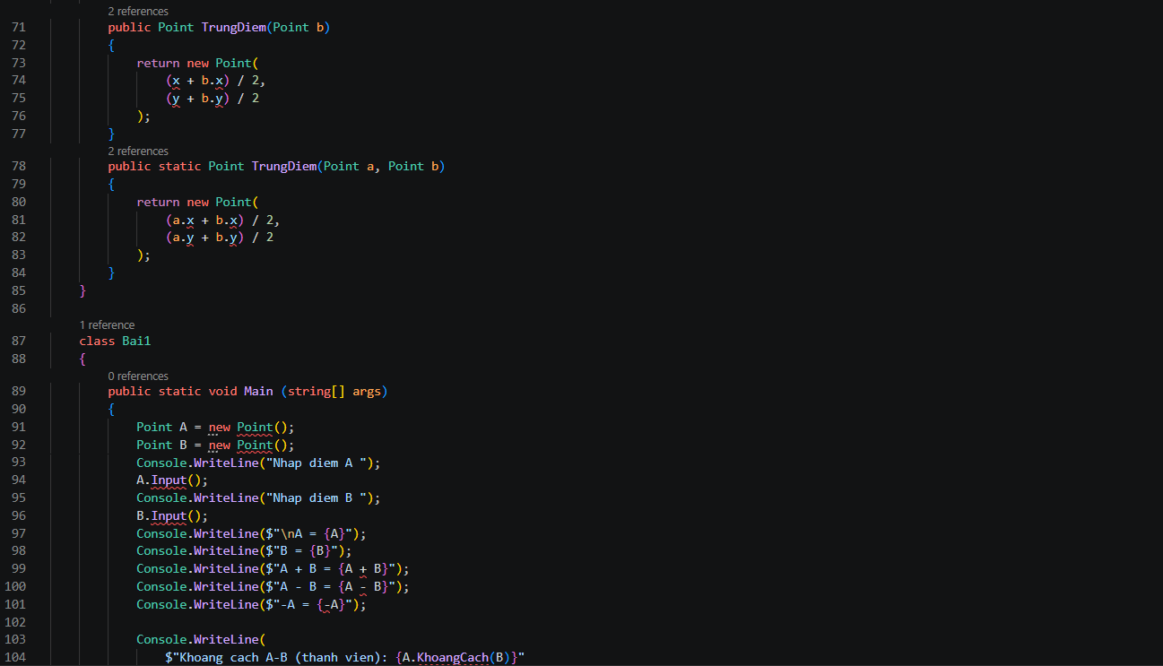
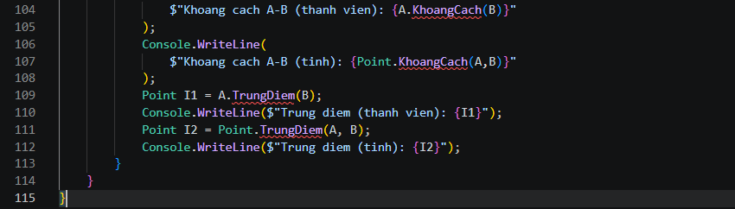
Kết quả:
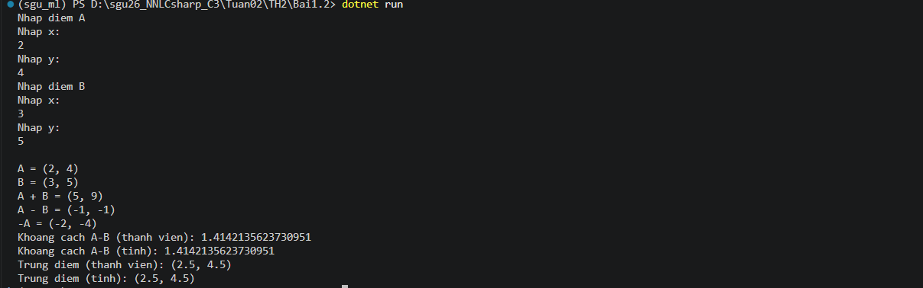

Bài 1.3 Cho lớp Person dùng quản lý thông tin của một người. Dữ liệu thành viên của Person gồm có: id, name, yob (năm sinh), yod (năm mất). Lớp Person có một số phương thức:
- Default Constructor, Copy constructor
- Input (), Output (): Nhập, xuất các dữ liệu của person
- IsLiving (): Trả về false hay true tùy thuộc vào yod bằng 0 hay khác 0
Yêu cầu: Định nghĩa lớp Person
Code:
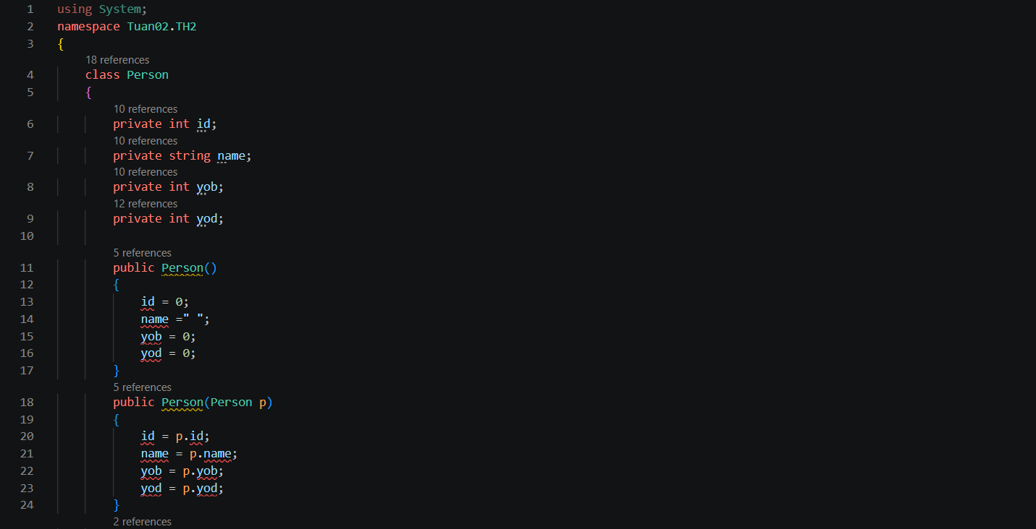
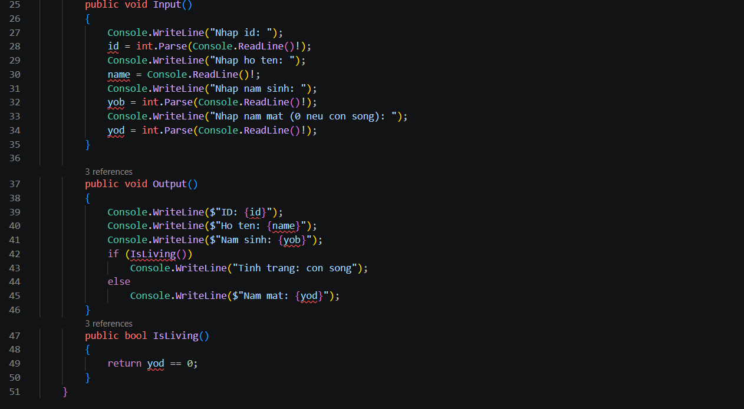
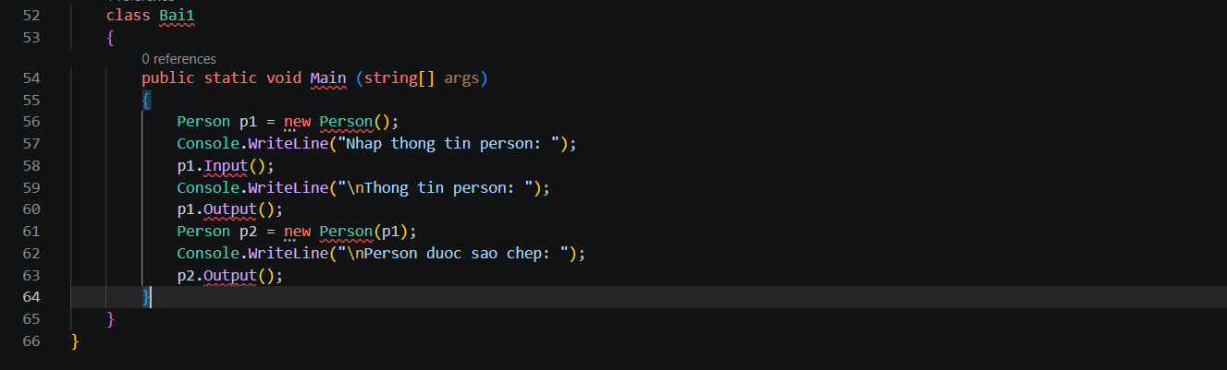
Kết quả:
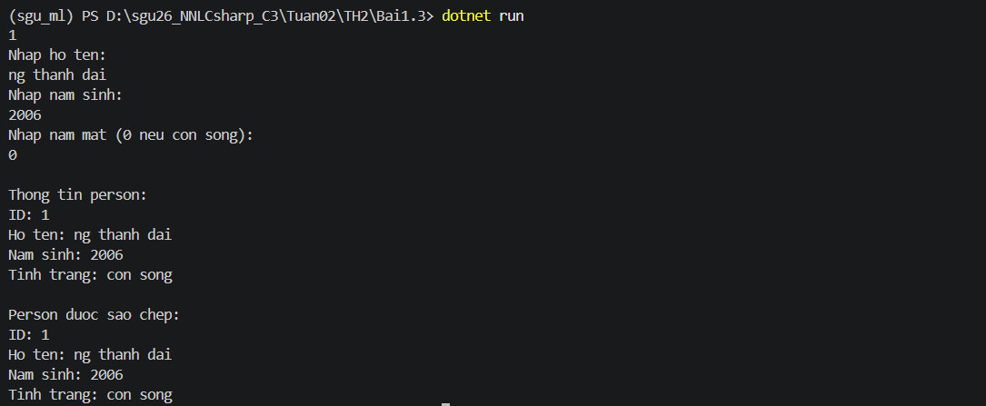
Bài 1.4 Thiết kế lớp Phân số có chức năng:
- Constructor: Constructor mặc nhiên, constructor sao chép và một số constructor khác để khởi tạo dữ liệu cho phân số
- Override hàm ToString () để xuất phân số
- Overload các toán tử:
  - Một ngôi: +, -
  - Hai ngôi: +, -, *, /
  - So sánh: >, <, >=, <=, ==, !=
Code:
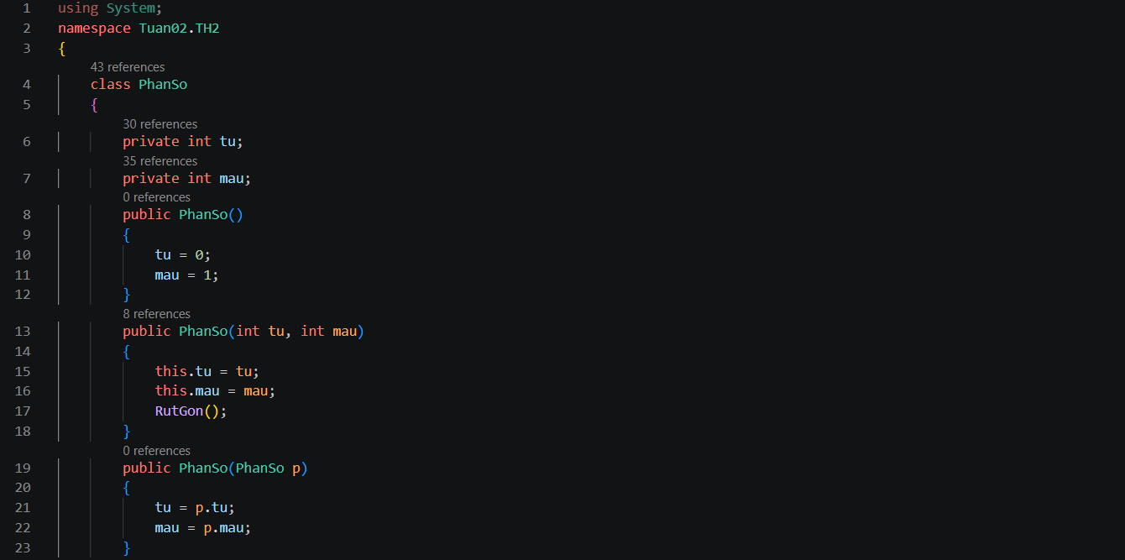
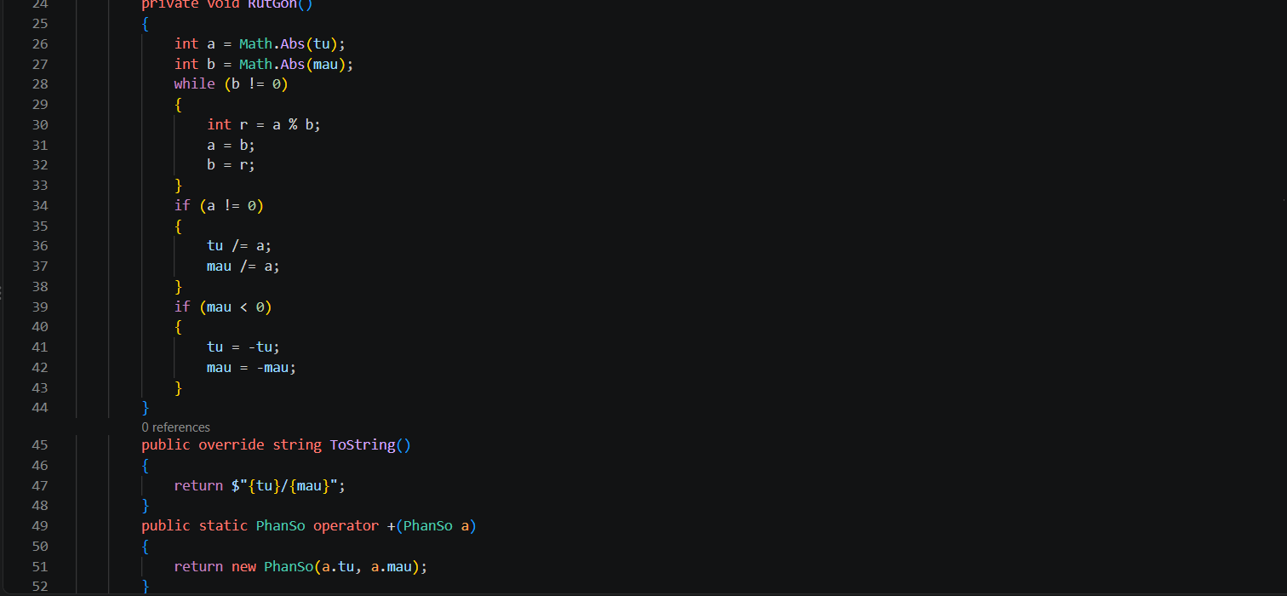
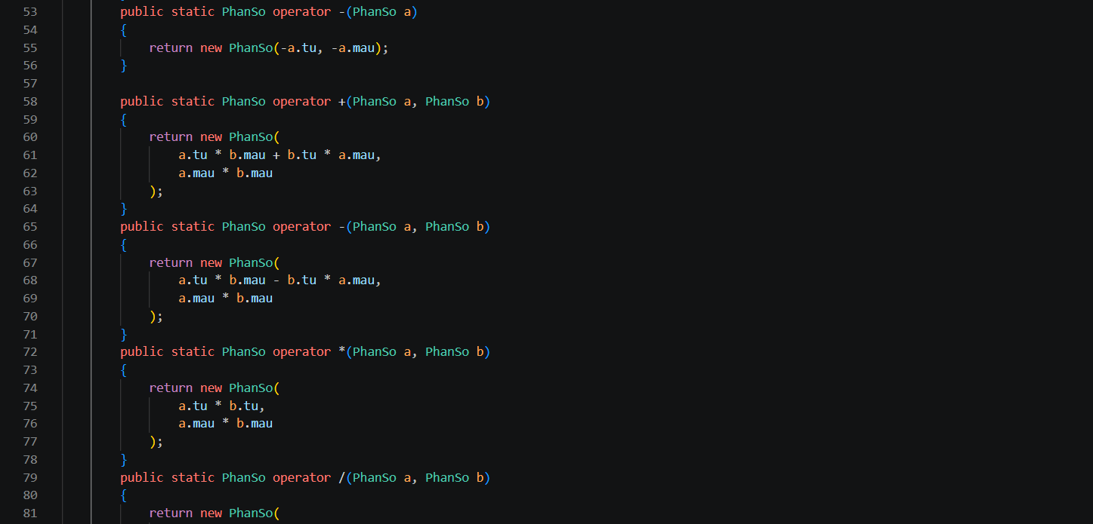
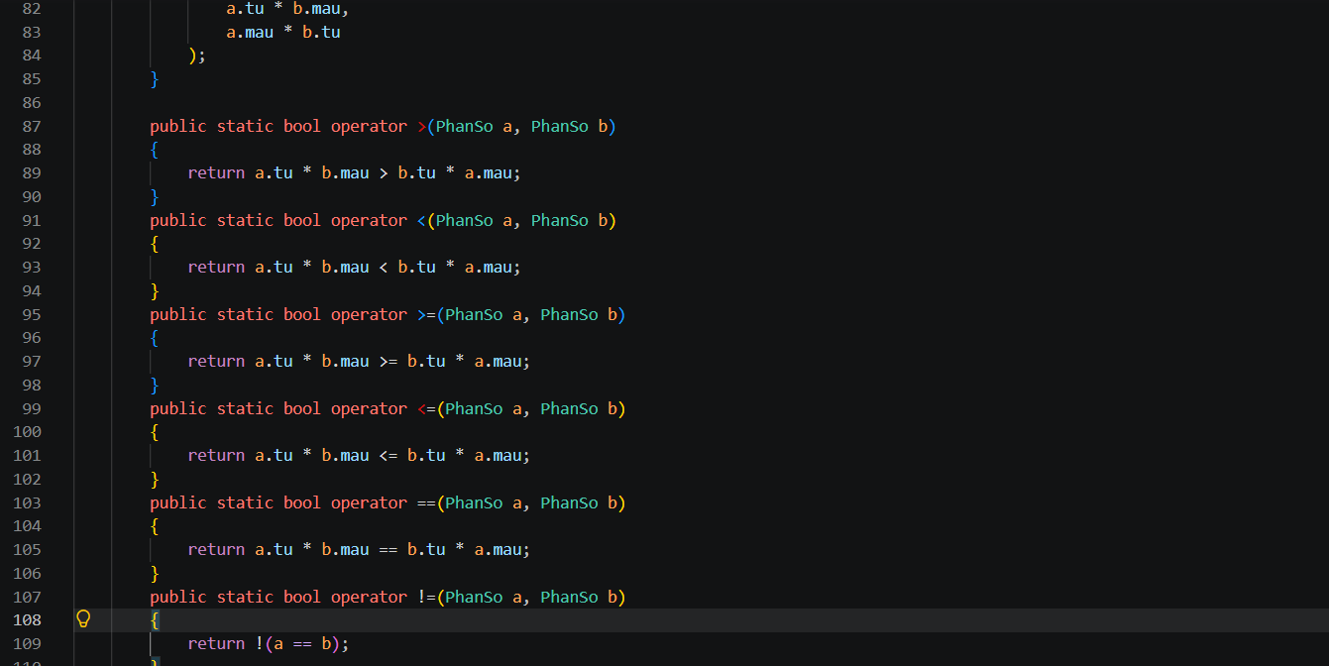
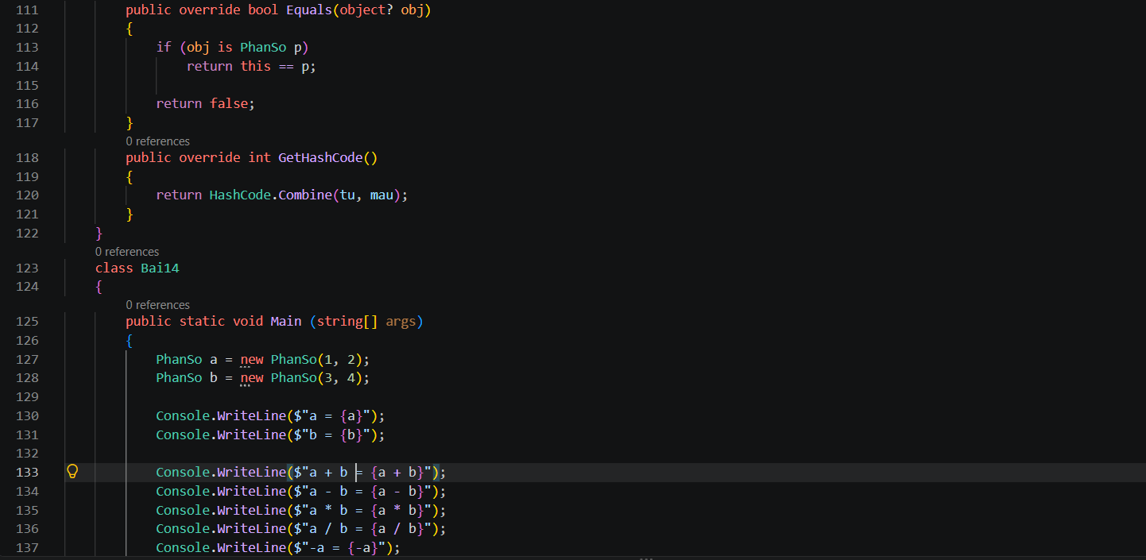
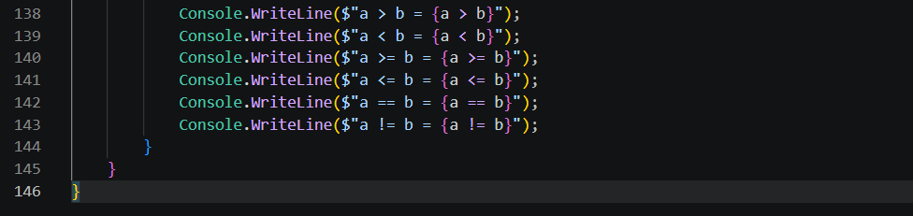
Kết quả:
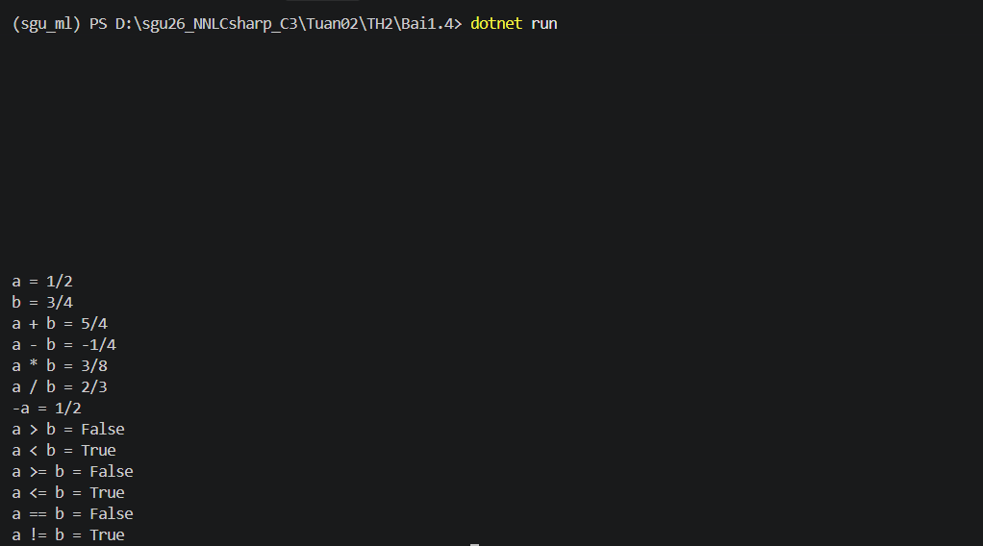
Bài 1.5 Xây dựng lớp Đơn thức thực hiện chức năng sau:
- Tính giá trị đơn thức P (x) = a.x^{n} (a là số thức, n là số nguyên không âm) với giá trị x cho trước
- Đạo hàm đơn thức P (x) = a.x^{n} theo qui tắc đạo hàm:
Q (x) = P’ (x) = a.n.x^{n-1}
Code:
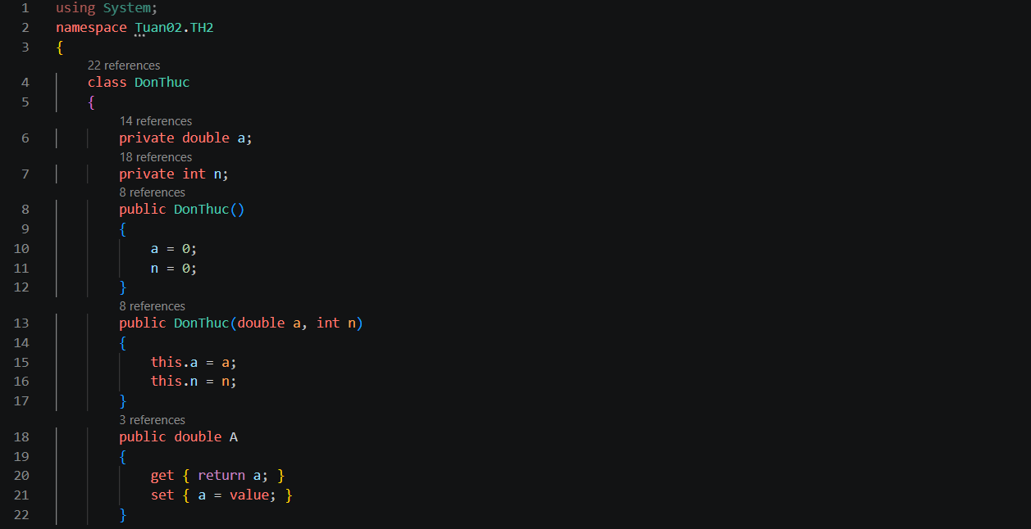
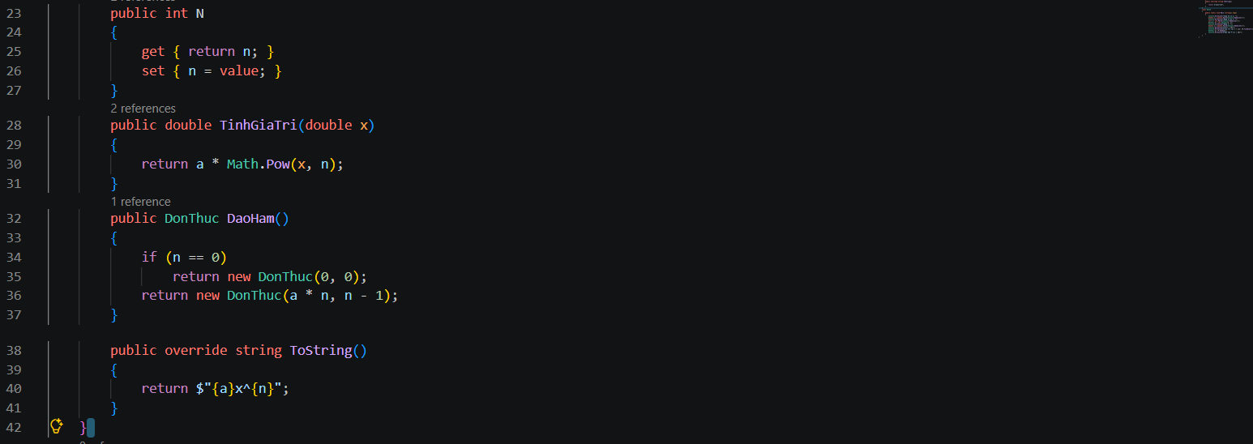
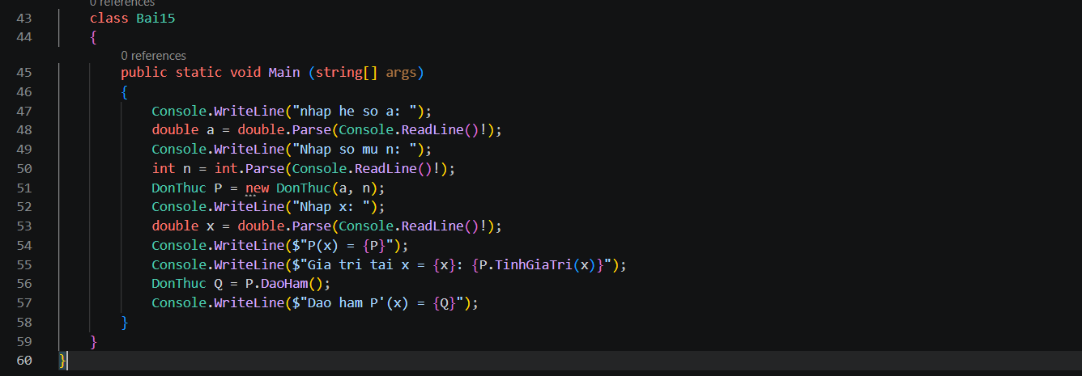
Kết quả:
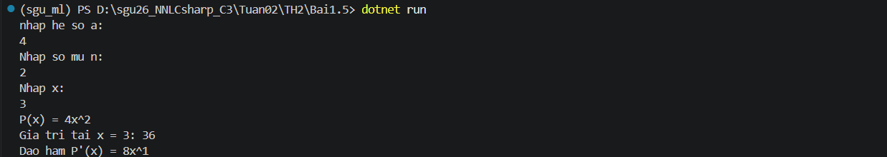

Bài 2.1 Thiết kế lớp ArrayPoint có chức năng lưu trữ các Point:
- Field: một ArrayList các Point
- Indexer cho phép truy cập Point thử I của ArrayList
Code:
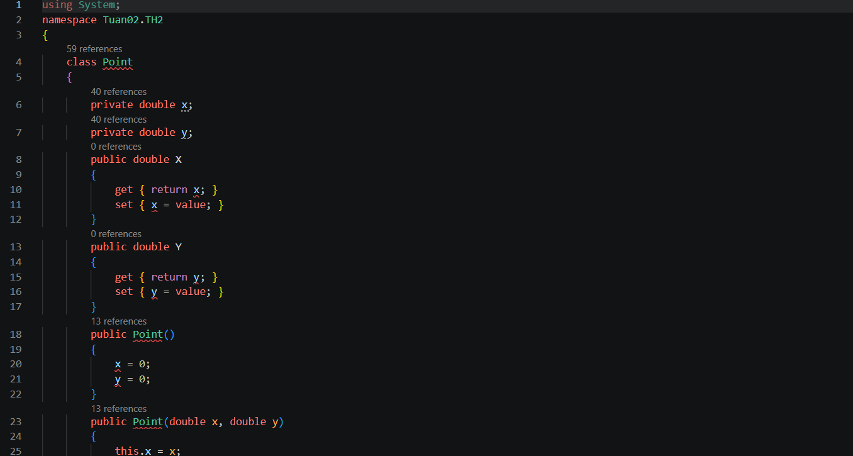
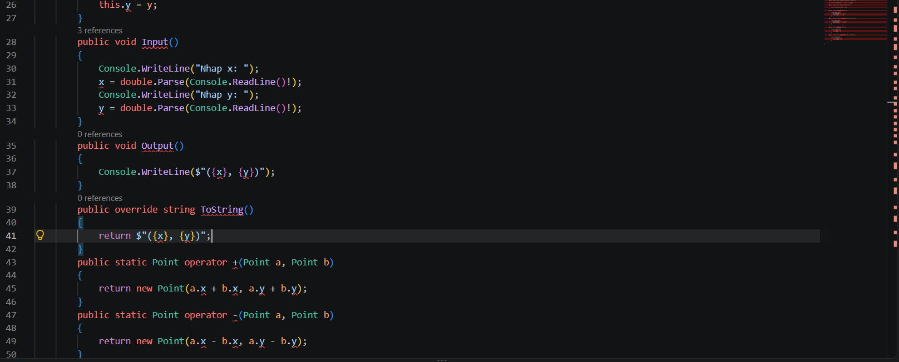
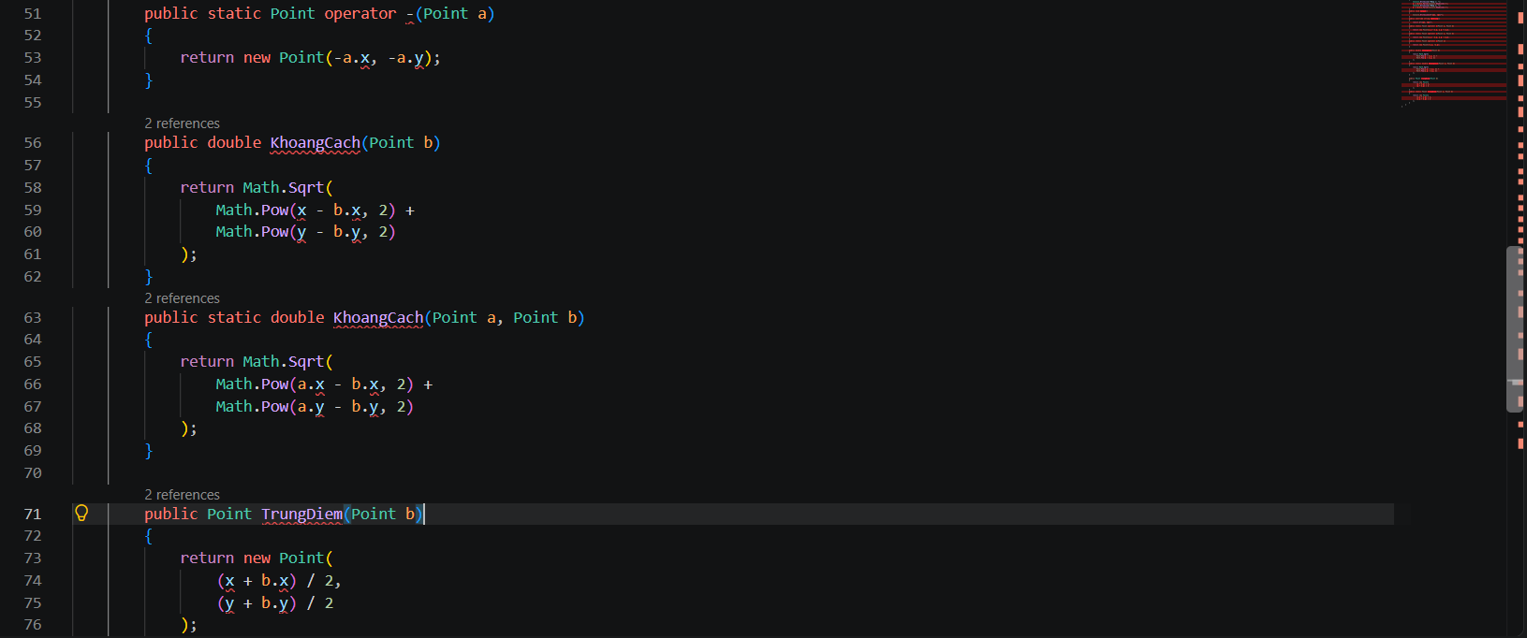
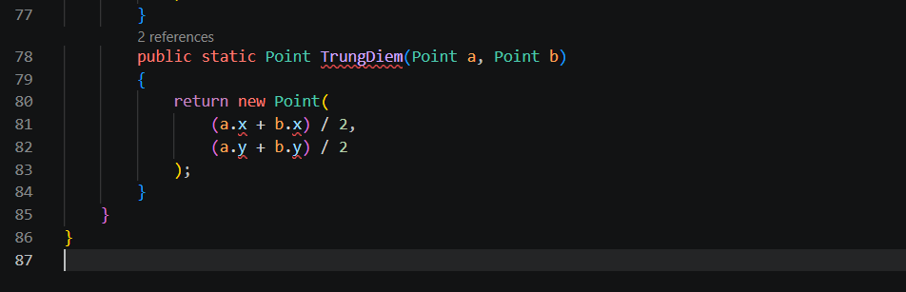
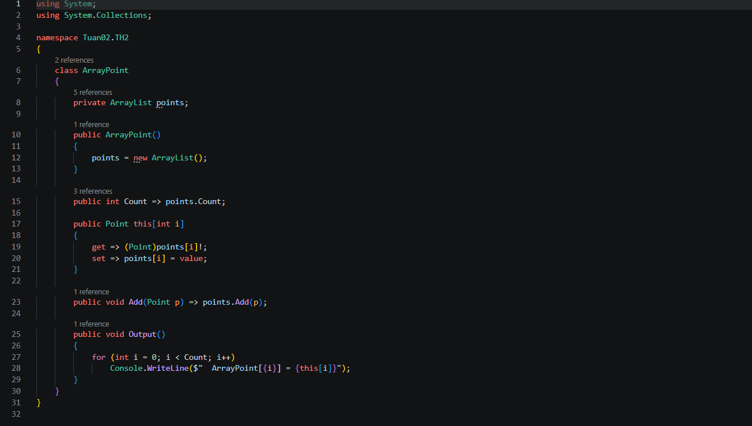
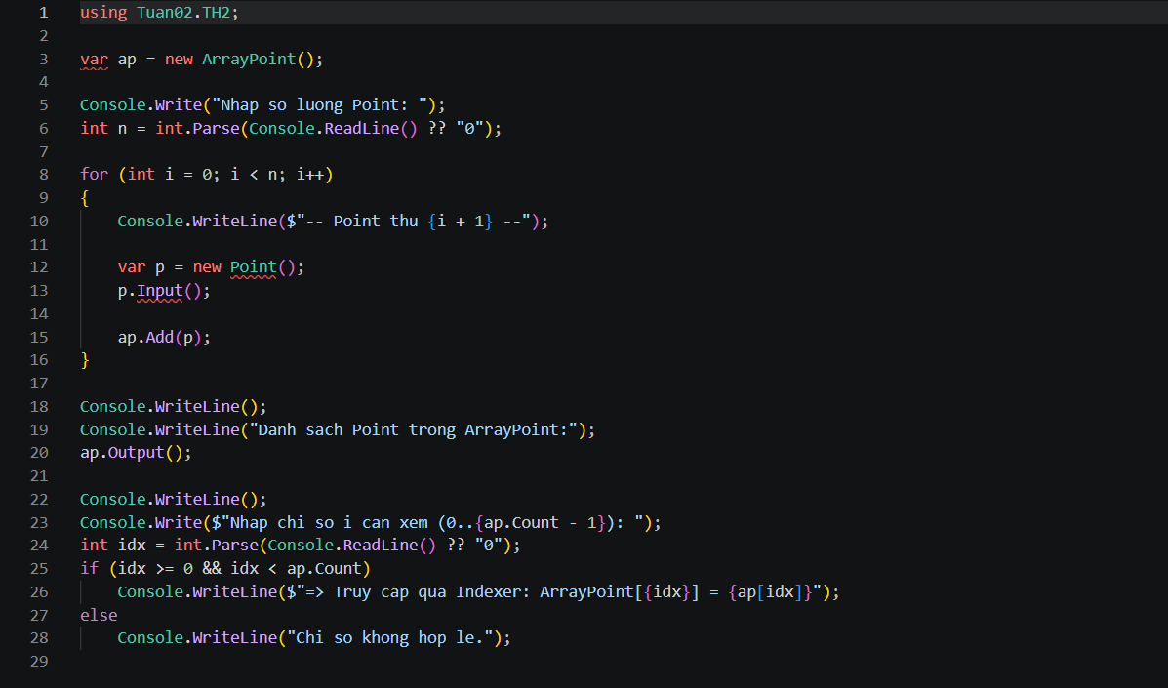
Kết quả:
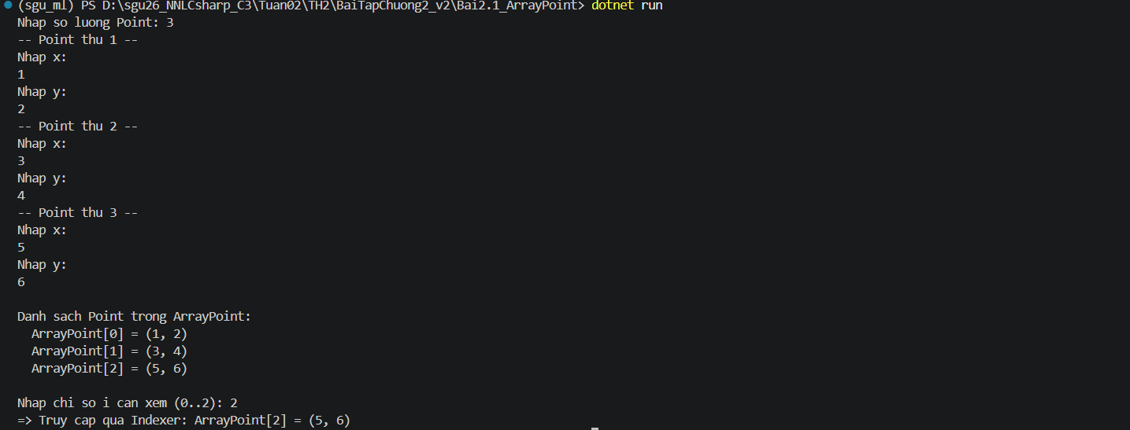

Bài 2.2 Một địa phương cần quản lý nhân khẩu nên đã thiết kế lớp PersonList dùng để quản lý nhiều người khác nhau. Lớp PersonList có một số phương thức sau:
- Default constructor, Copy constructor
- Input (), Output (): Nhập, xuất các dữ liệu của PersonList
- Add (Person x): Thêm một Person vào trong PersonList
- LivingPeople (): Trả về một PersonList những người còn sống
Code:
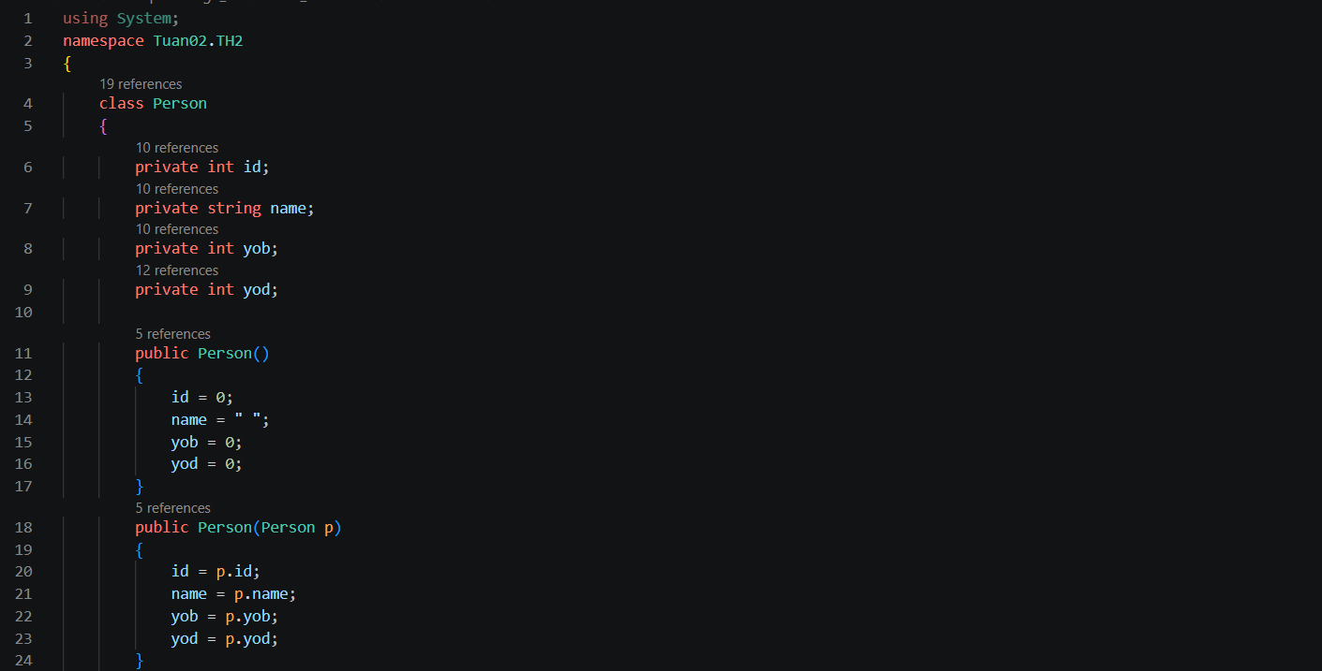
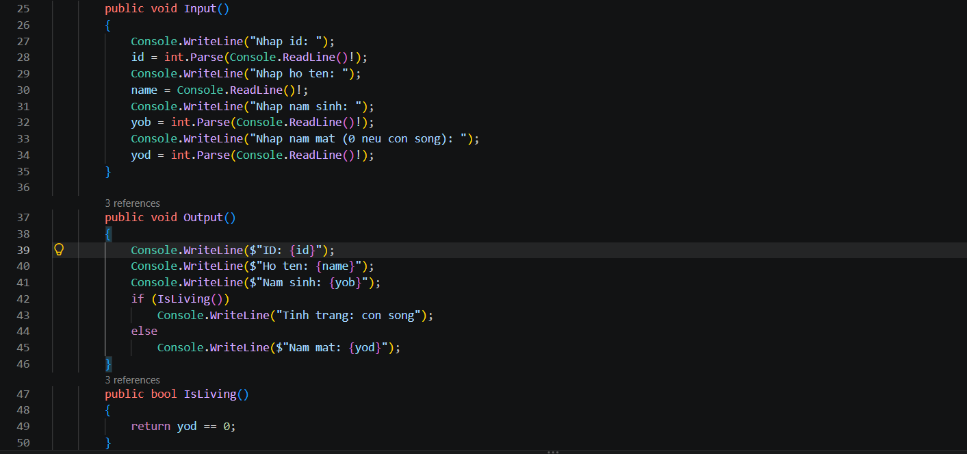
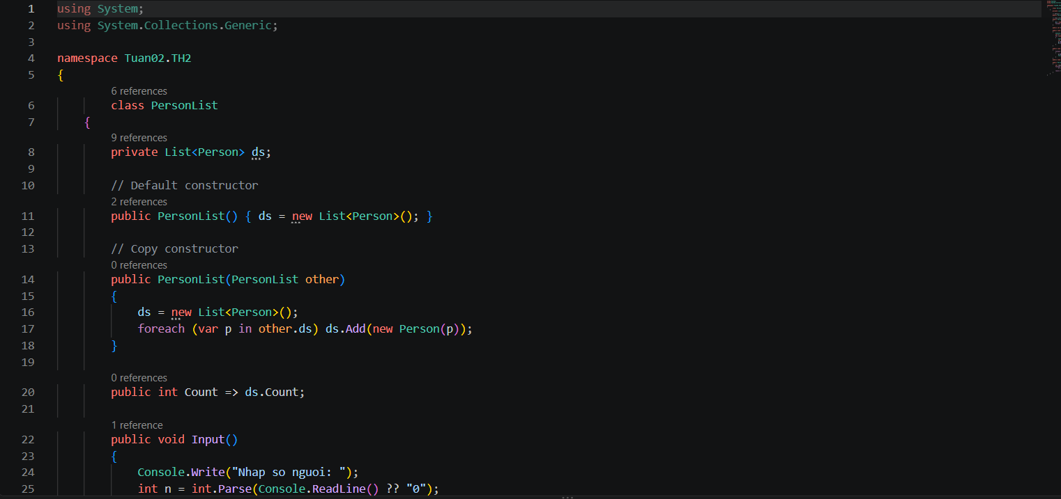
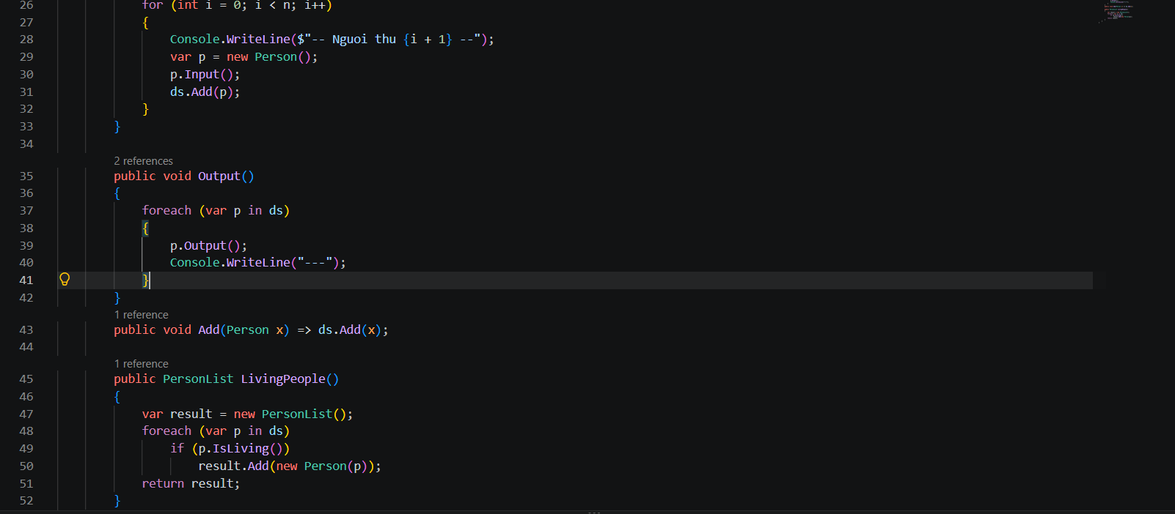
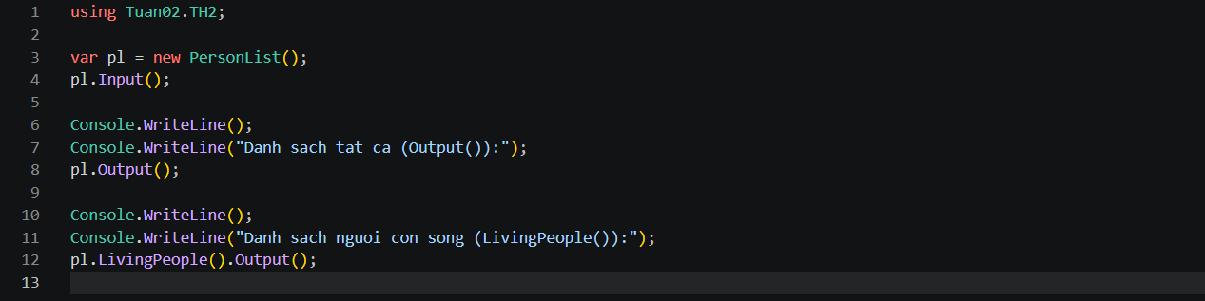
Kết quả:
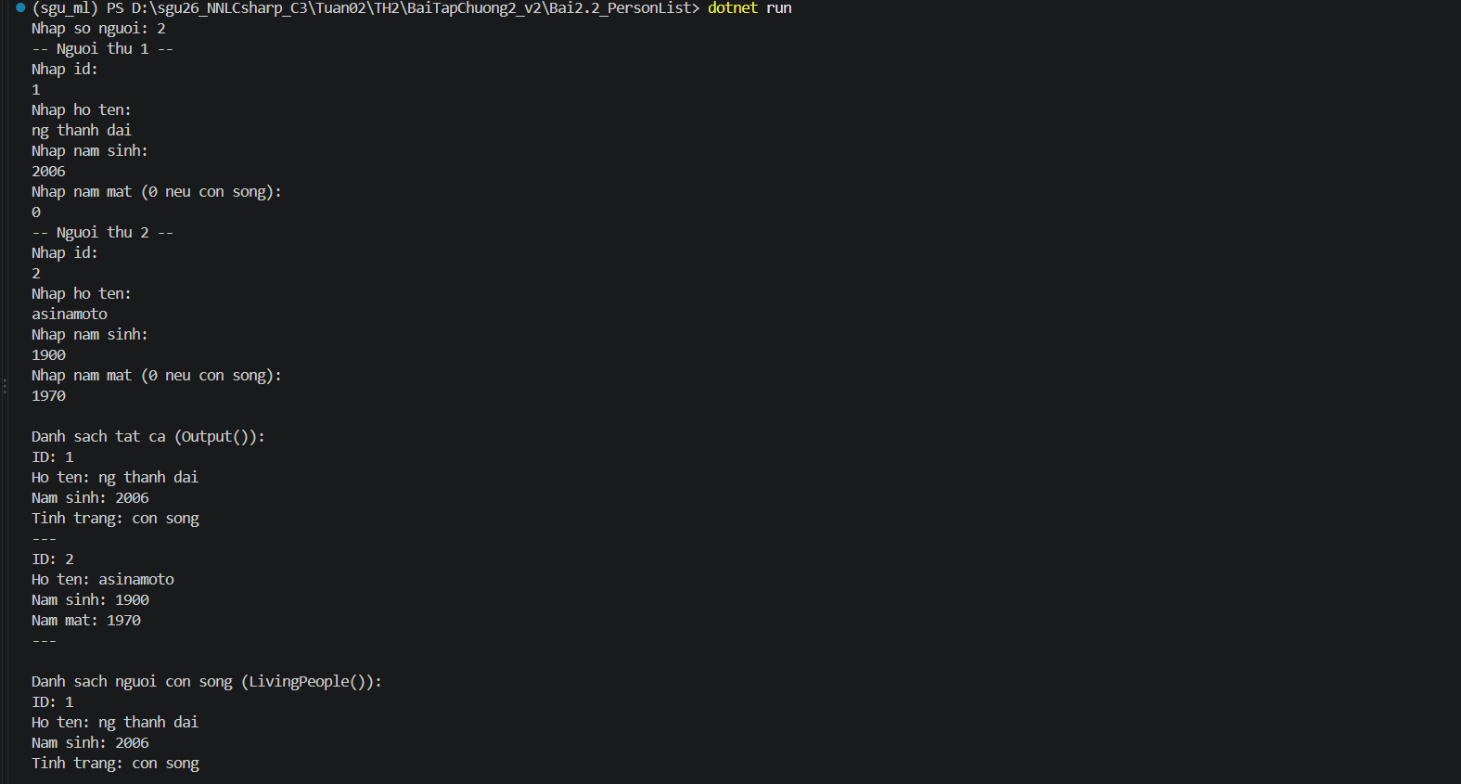

Bài 2.3 Lớp chứa mảng 1 chiều
Xây dựng lớp dãy số chứa n số nguyên. Hãy viết các phương thức
- Các loại Constructor
- Indexer để truy cập phần tử thứ i trong dãy
- Nhập / Xuất các dãy số
- Tìm các số chẵn
Code:
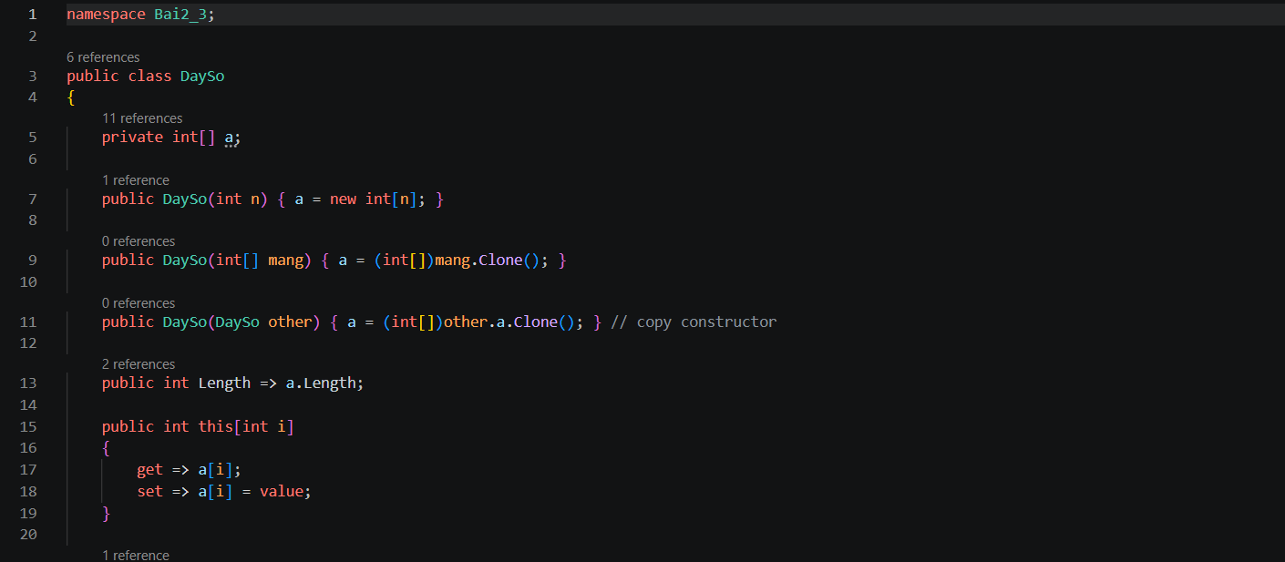
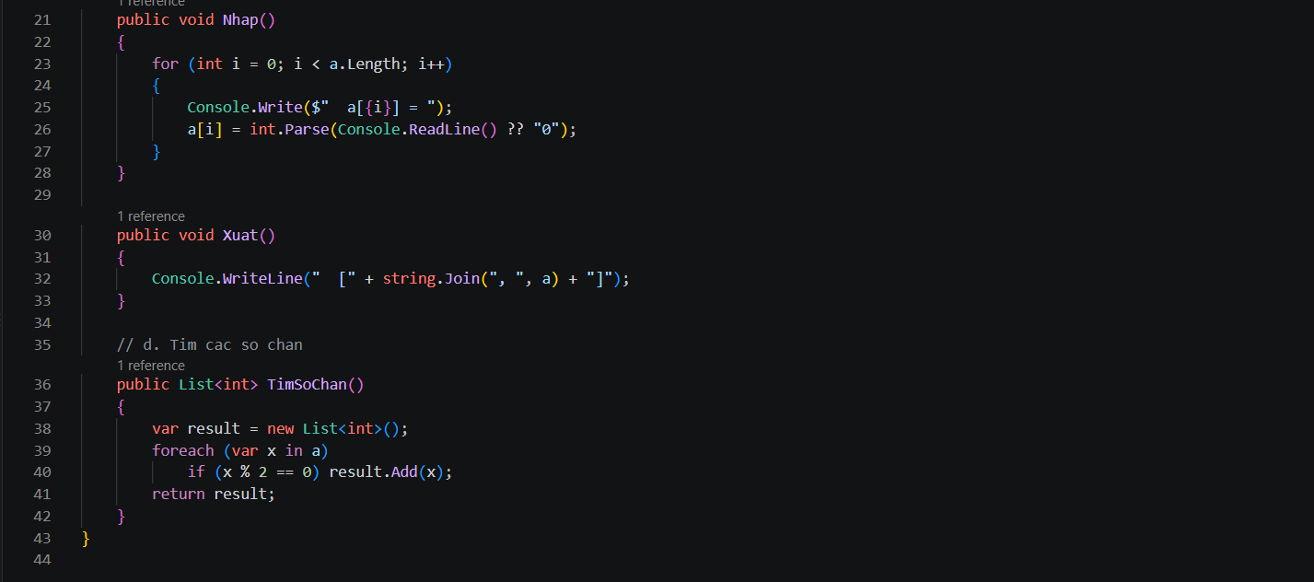
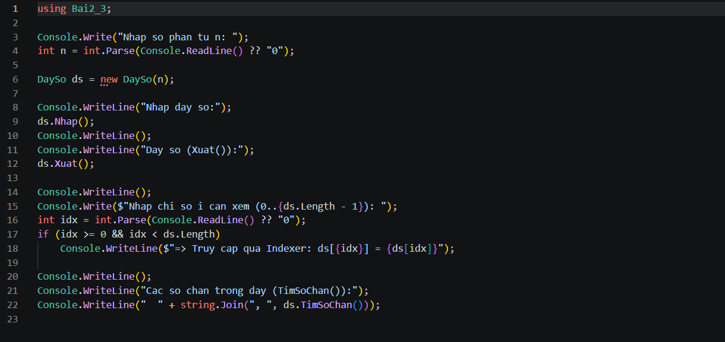
Kết quả:
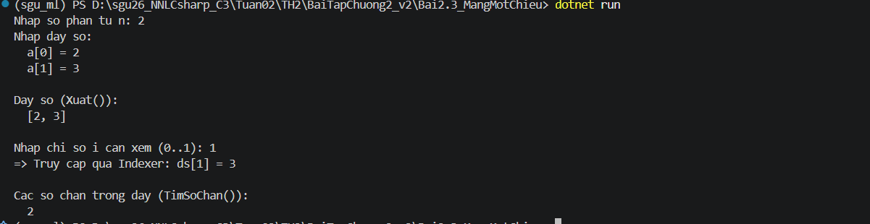

Bài 2.4 Lớp chứa mảng 2 chiều
Xây dựng lớp mảng 2 chiều có kích thước nxm. Hãy viết các phương thức
- Các loại constructor
- Indexer để truy cập phần tử tại (i, j)
- Nhập / Xuất
- Tìm các số nguyên tố trong mảng
Code:
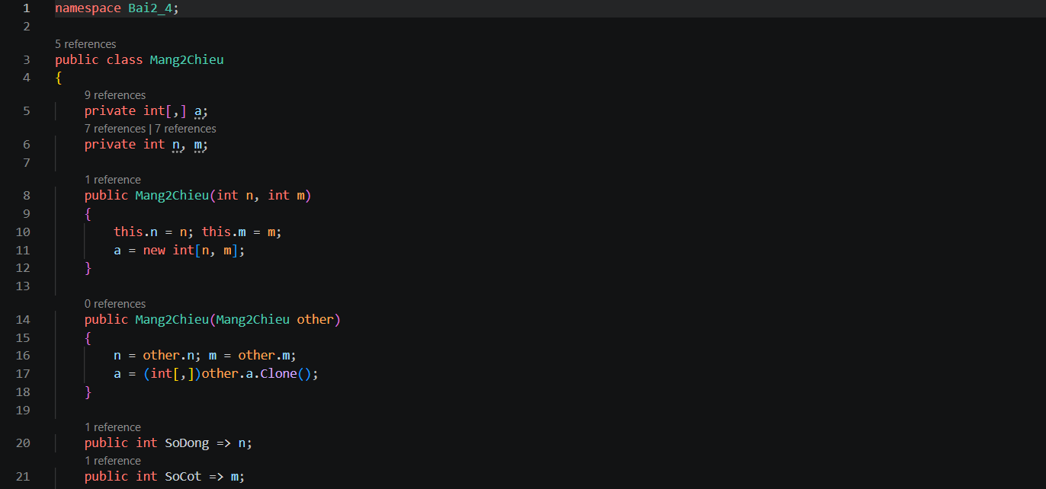
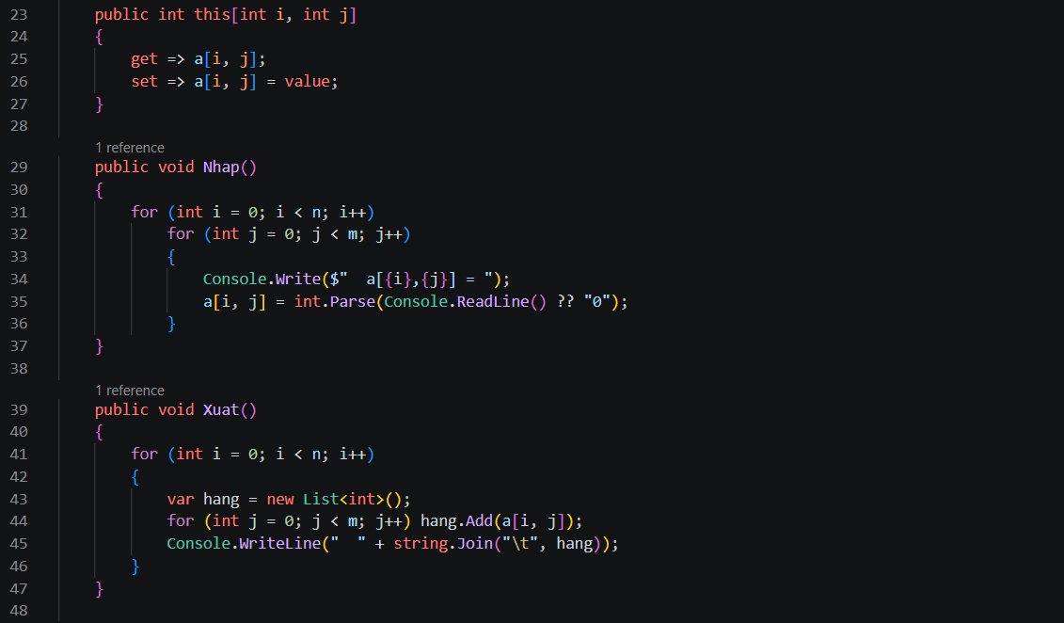
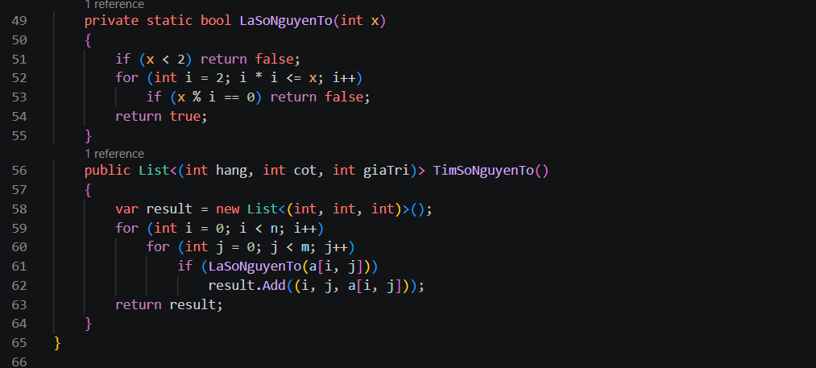
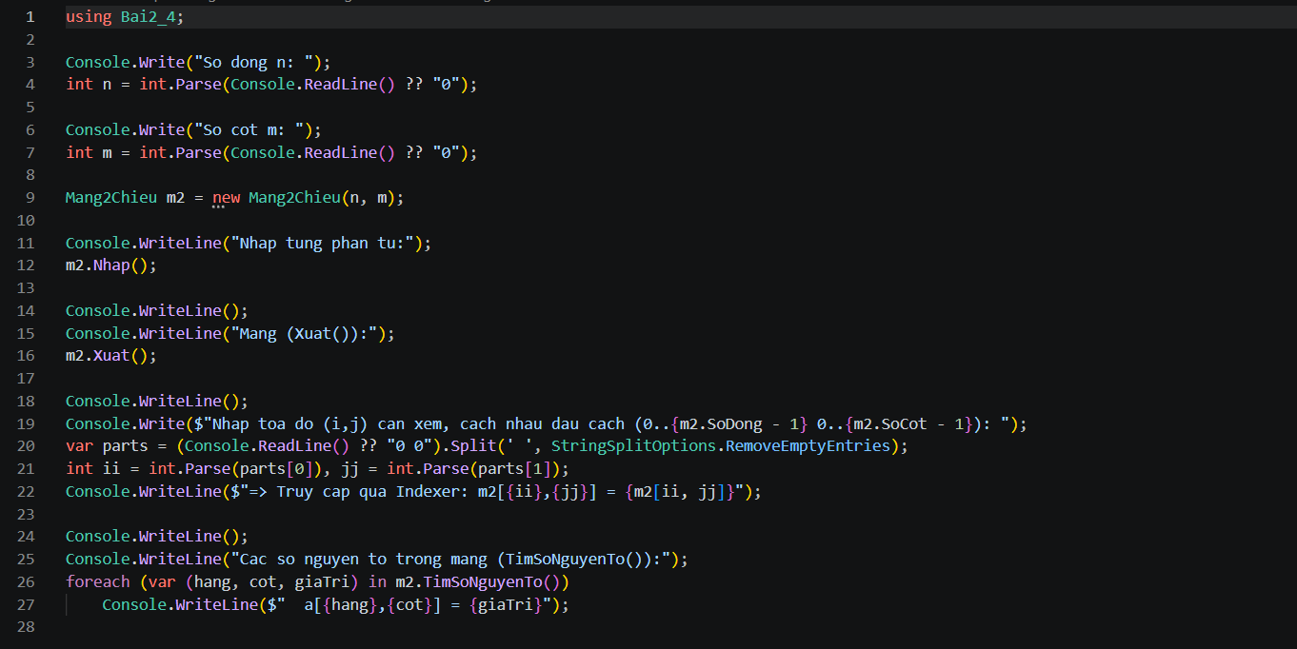
Kết quả:
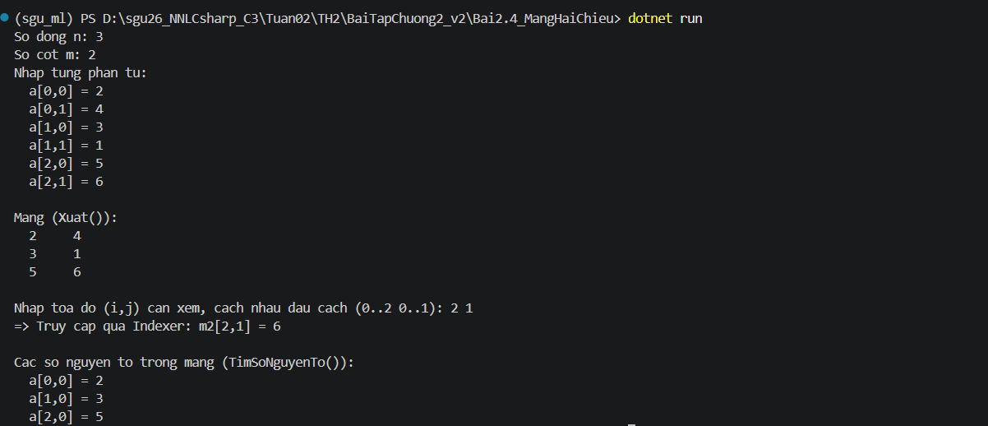

Bài 2.3B Đa thức
Xây dựng lớp đa thức gồm n + 1 đơn thức
P (x) = a₀.x⁰ + a₁.x¹ + a₂.x² + … + a_{n}.x^{n}
Viết các phương thức sau:
- Các loại constructor
- Indexer để truy cập đơn thức thứ i
- Nhập / Xuất
- Tính giá trị của đa thức với giá trị x được nhập từ bàn phím
Code:
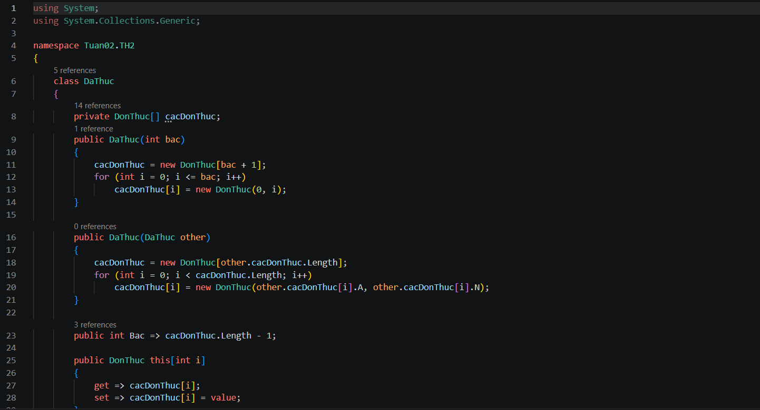
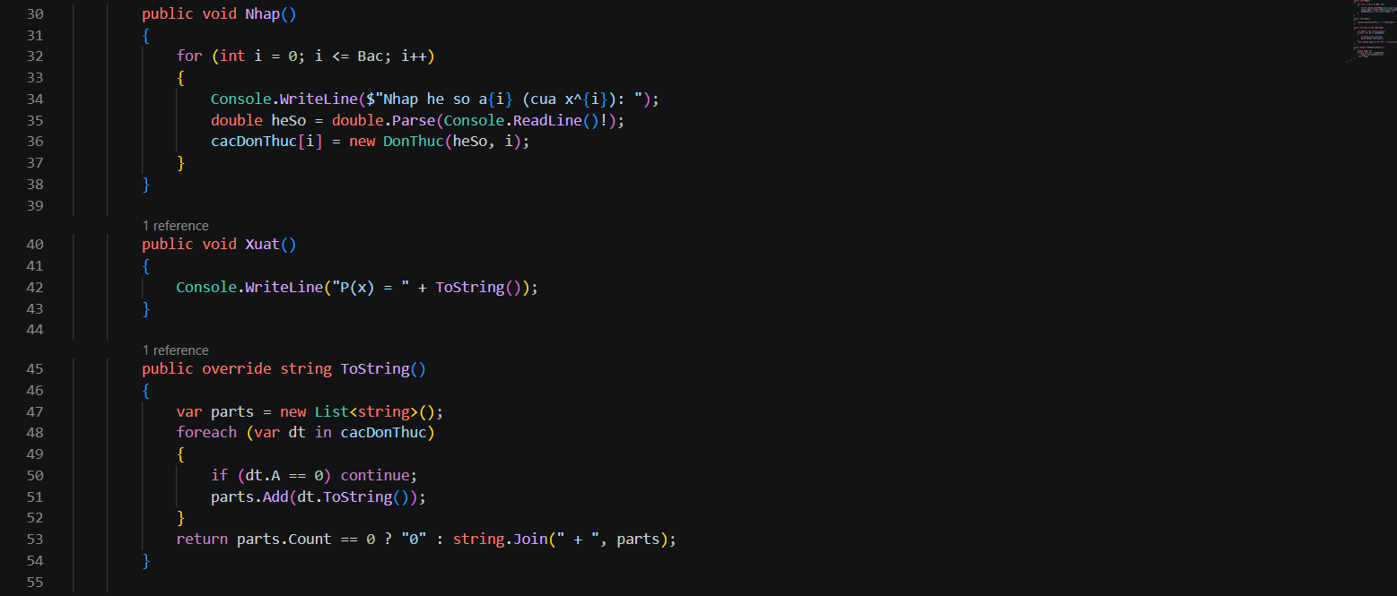
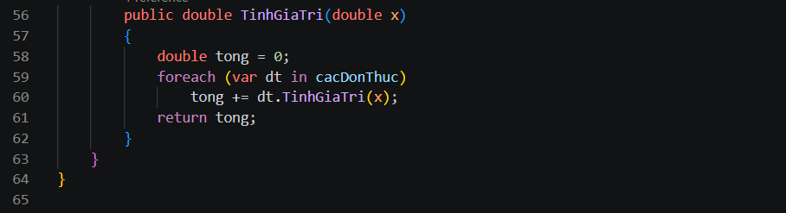

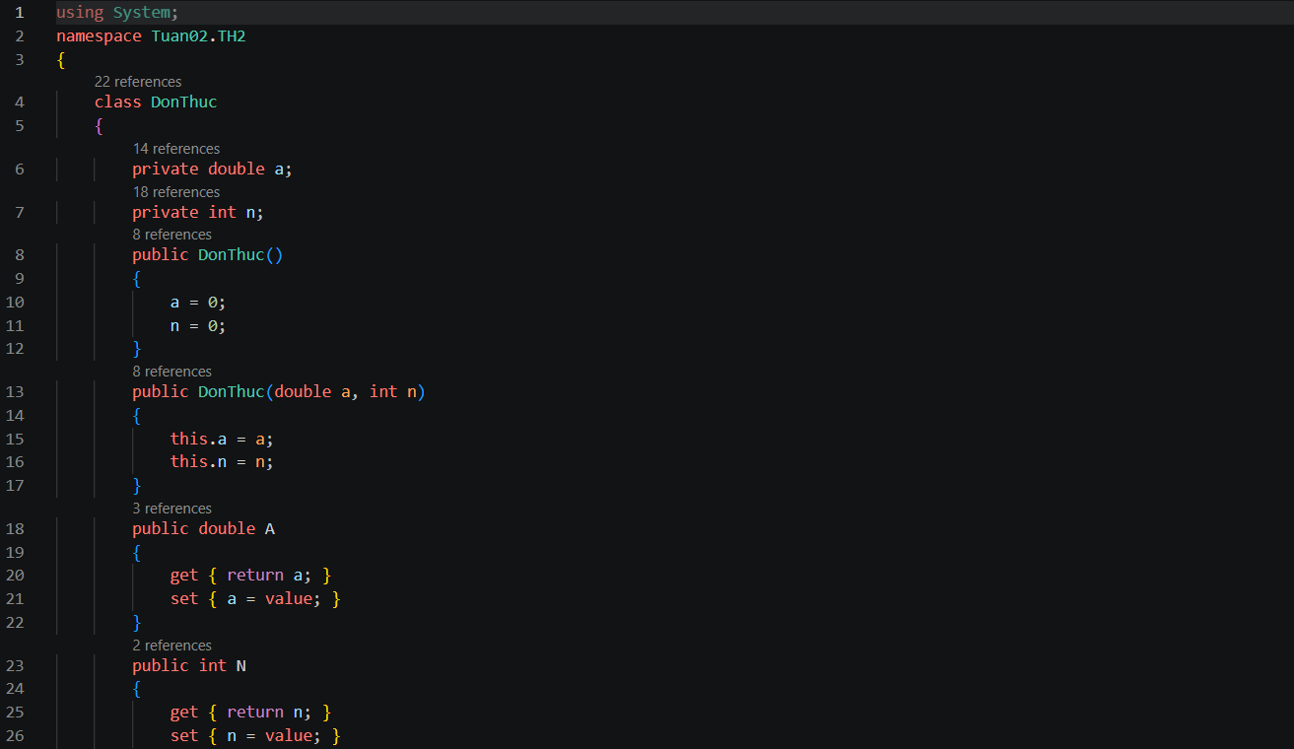
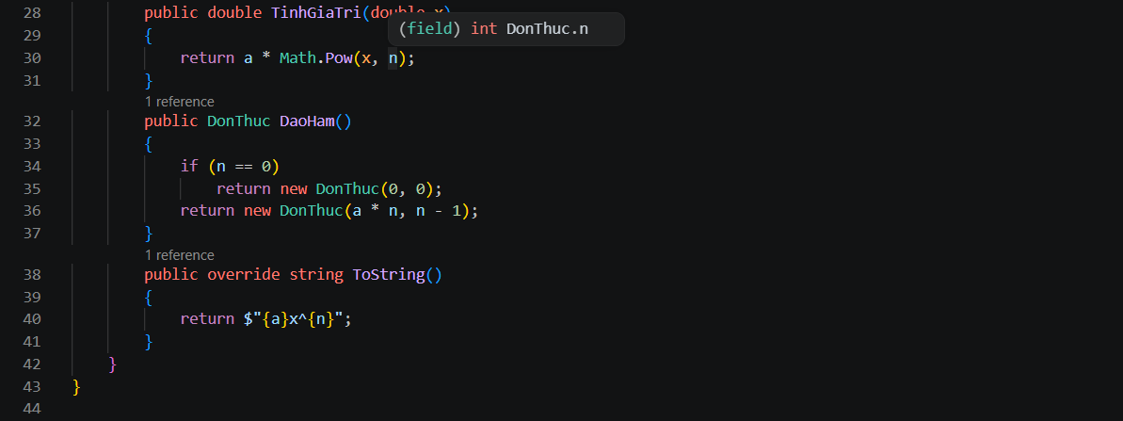
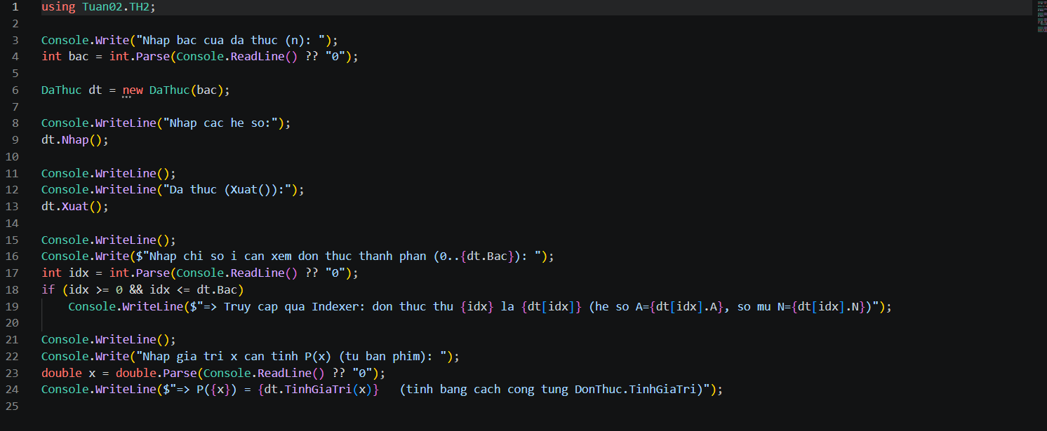
Kết quả:
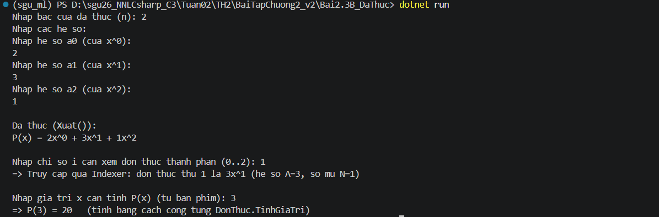

Bài 2.4B Dãy phân số
Xây dựng lớp chứa n phân số. Hãy tính tổng của n phân số đó
Code:
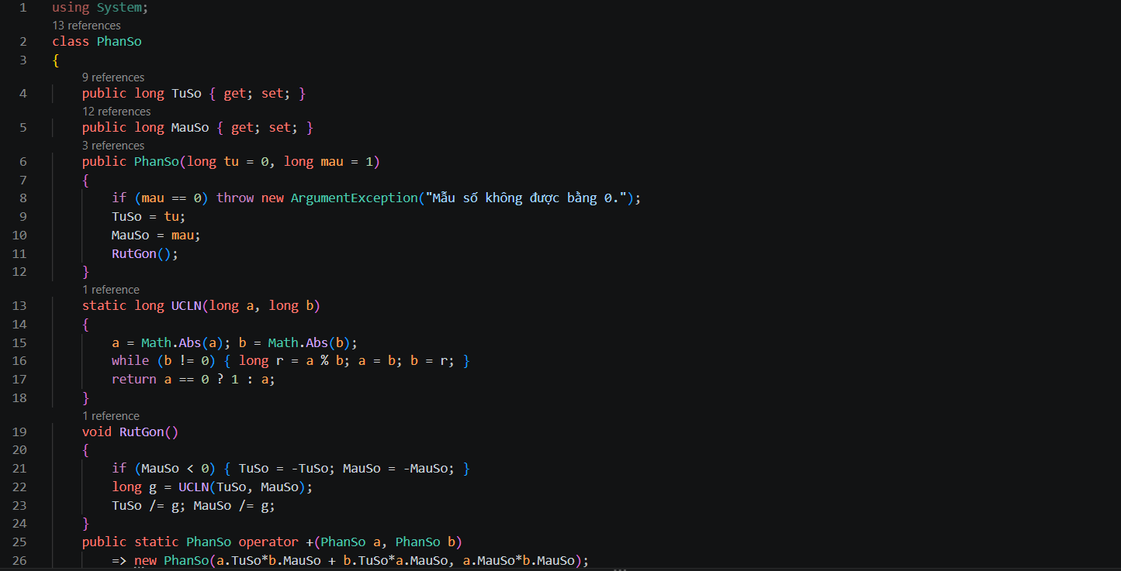
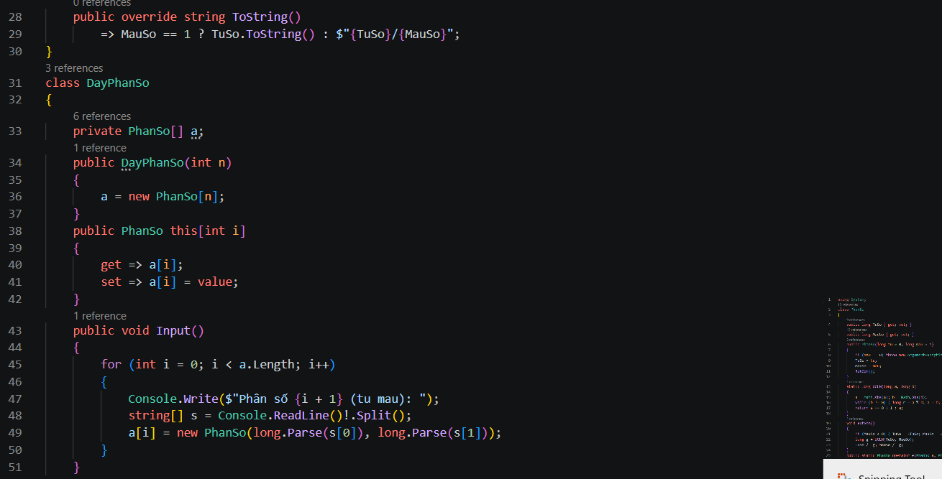
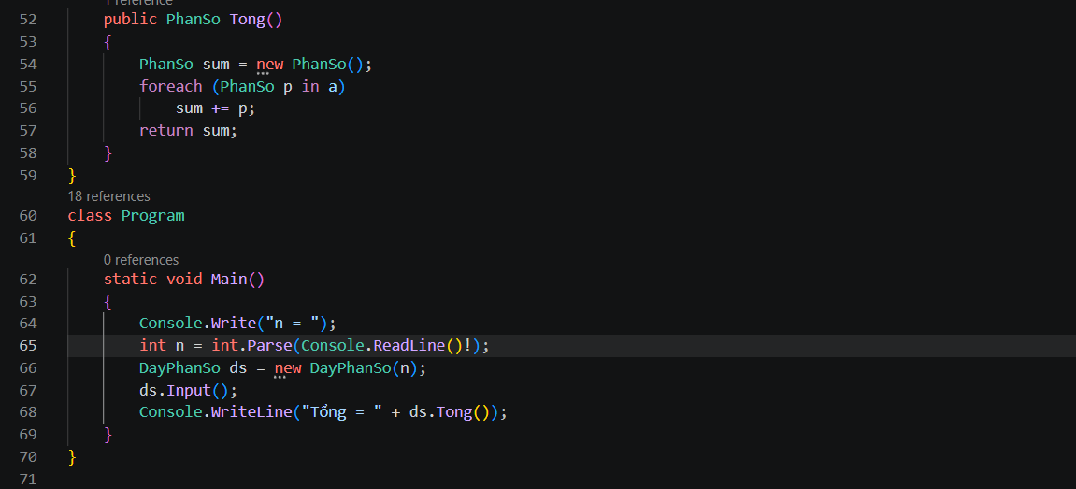
Kết quả:
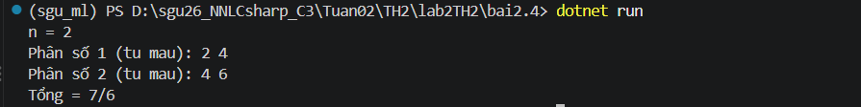

Bài 2.5 Tính lương nhân viên
Một phòng ban có n nhân viên (họ tên, mức lương, số ngày vắng). Biết rằng một ngày vắng sẽ bị trừ 100.000 VNĐ. Hãy tổng lương của phòng ban
Code:
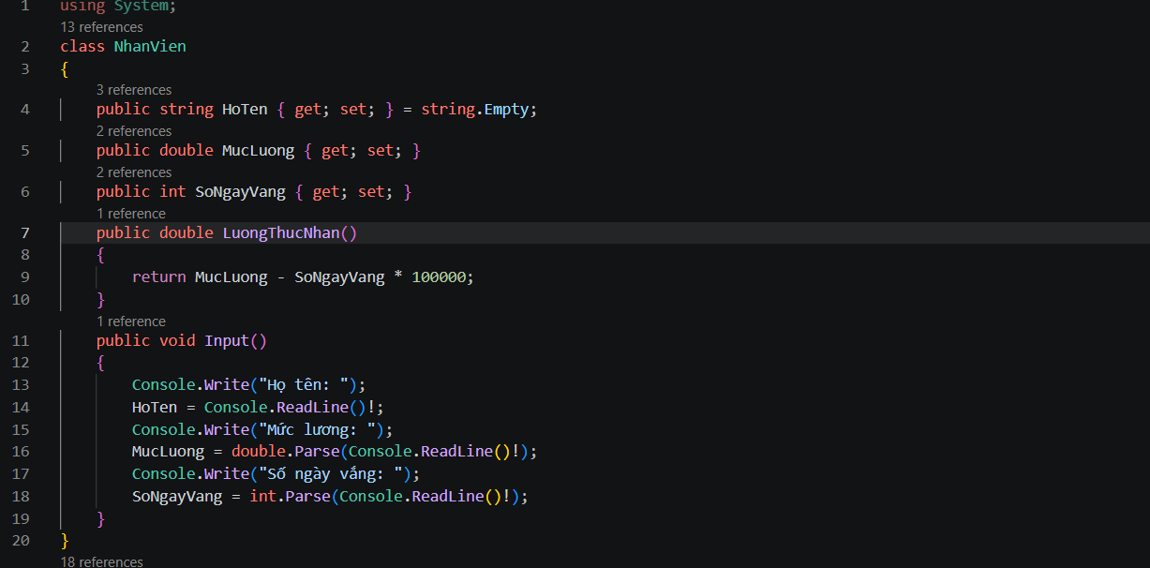
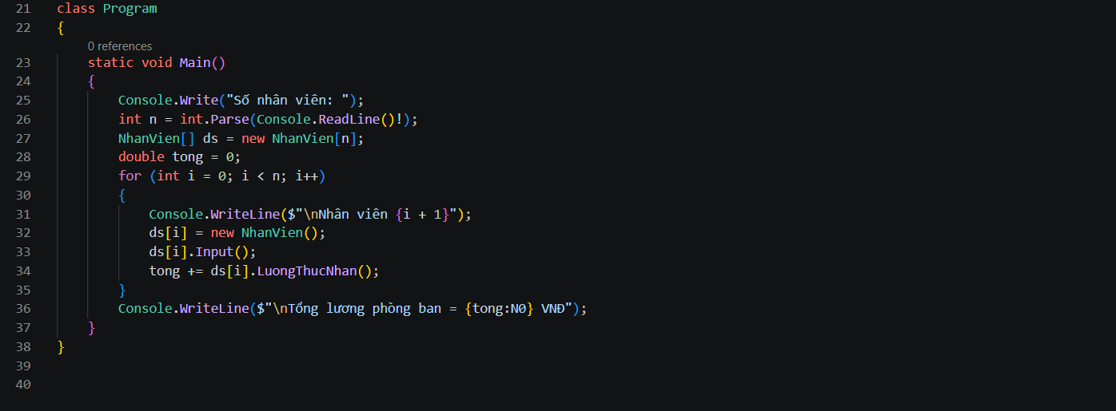
Kết quả:
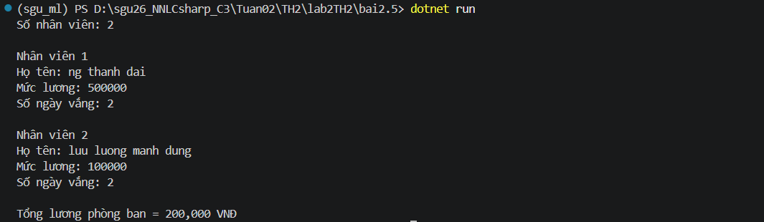

Bài 3.1 Dùng phương thức tĩnh Array.Sort (…) để sắp xếp các đối tượng của một lớp nào đó
Code:
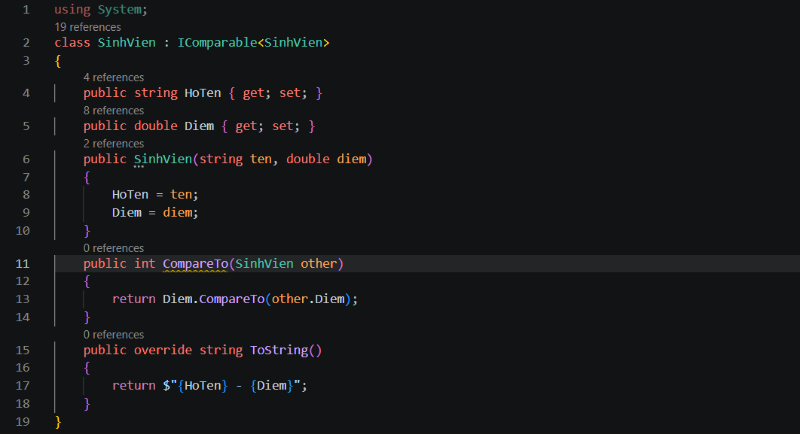
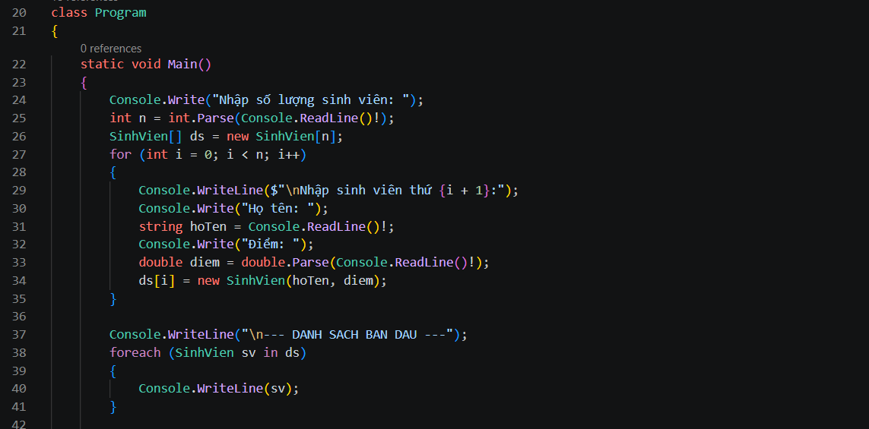
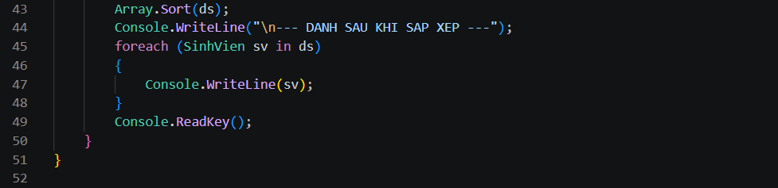
Kết quả:
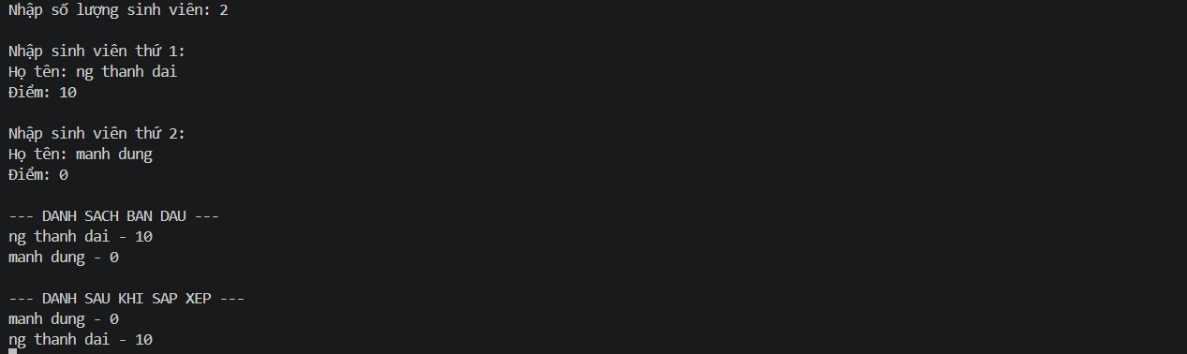

Bài 3.2 Viết phương thức sắp xếp một mảng tổng quát bằng interface (mô phỏng phương thức Array.Sort (…))
Code:
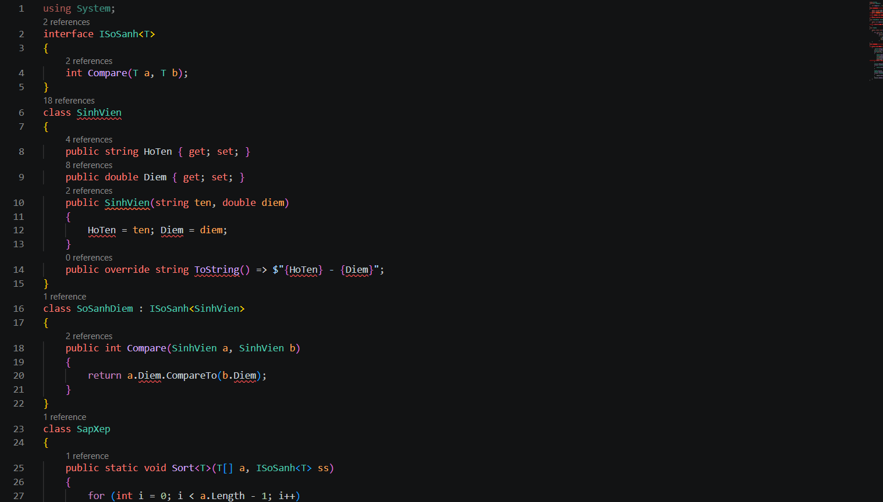
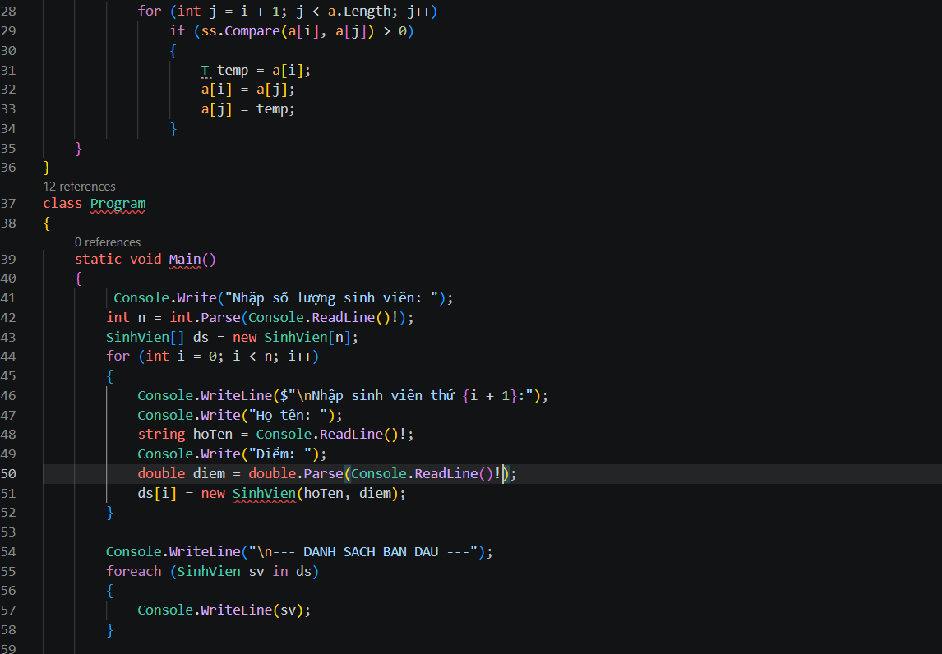
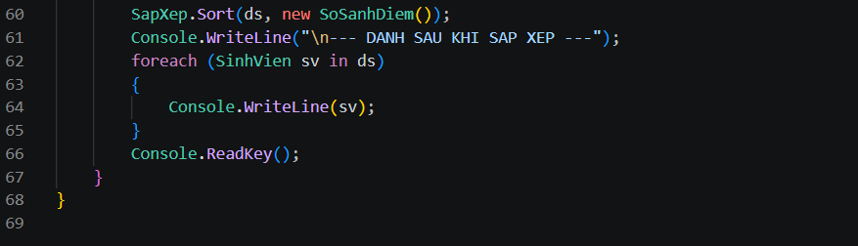
Kết quả:
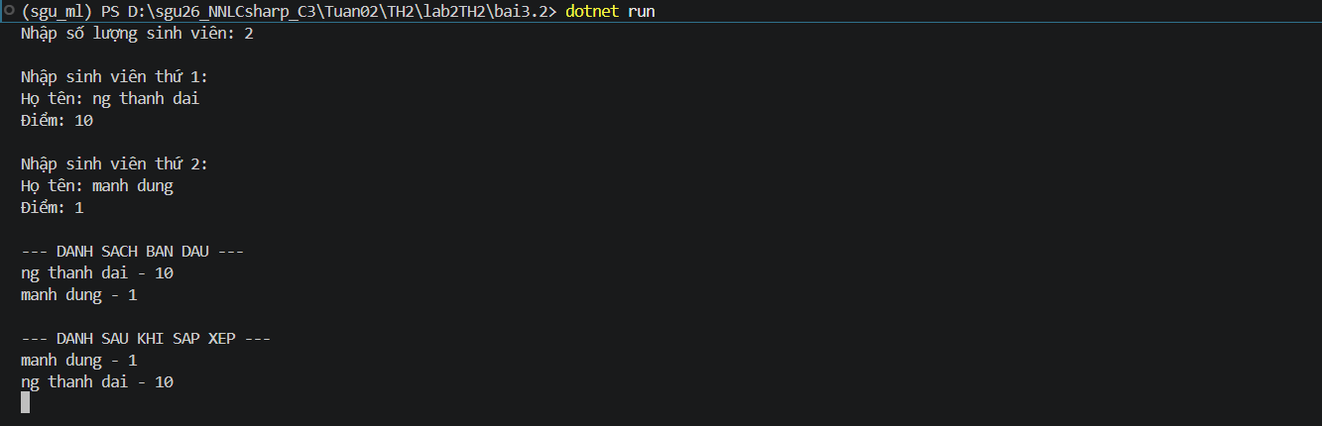

Bài 3.3 Viết phương thức sắp xếp một mảng tổng quát bằng delegate
Code:
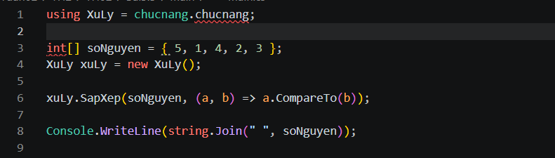
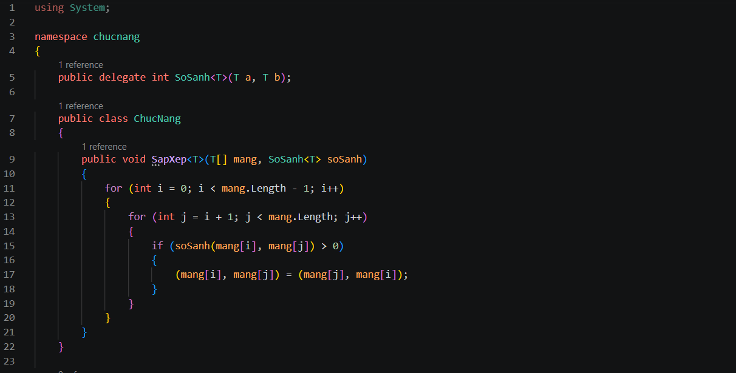
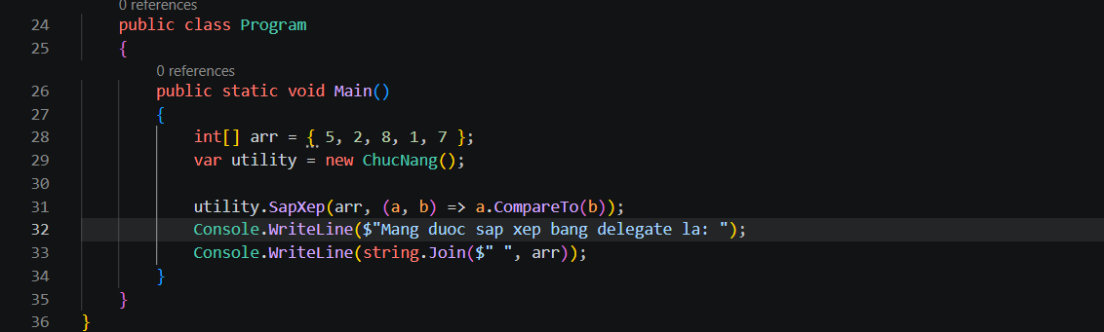
Kết quả:

Bài 3.4* Xây dựng lớp ConsoleMenu tổng quát có chức năng sau:
Menu:
- Chức năng 1
- Chức năng 2
- Thoát chương trình
Thực hiện: x
Bạn thực hiện chức năng x
Code:
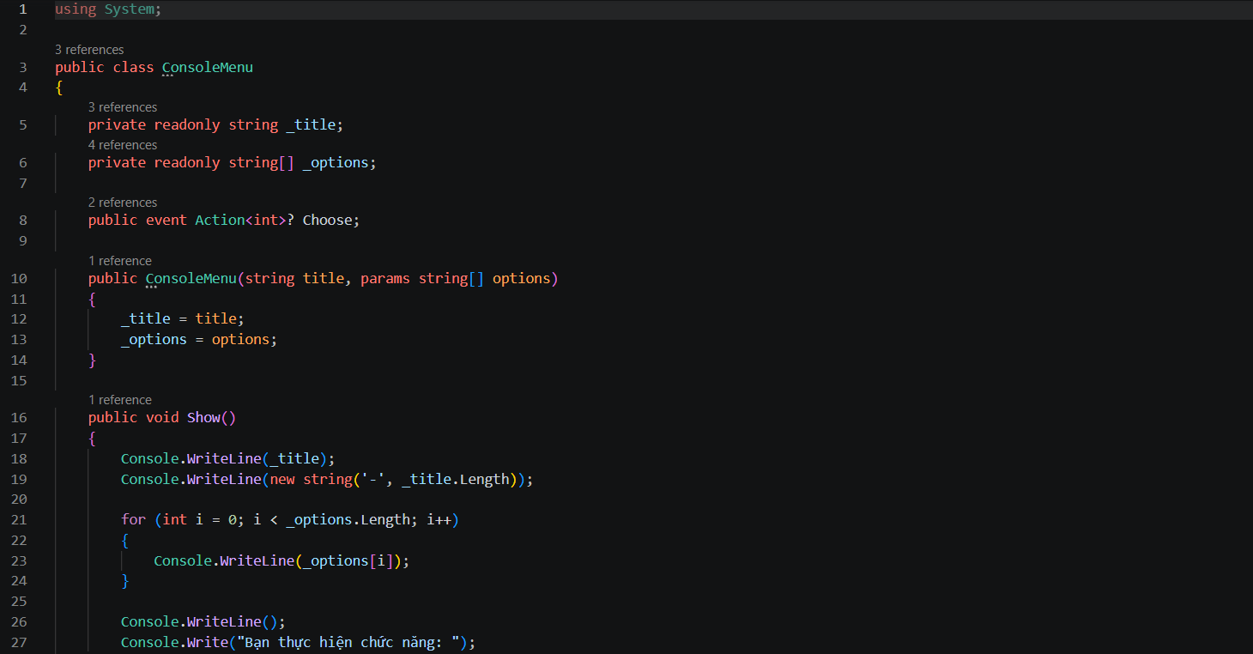
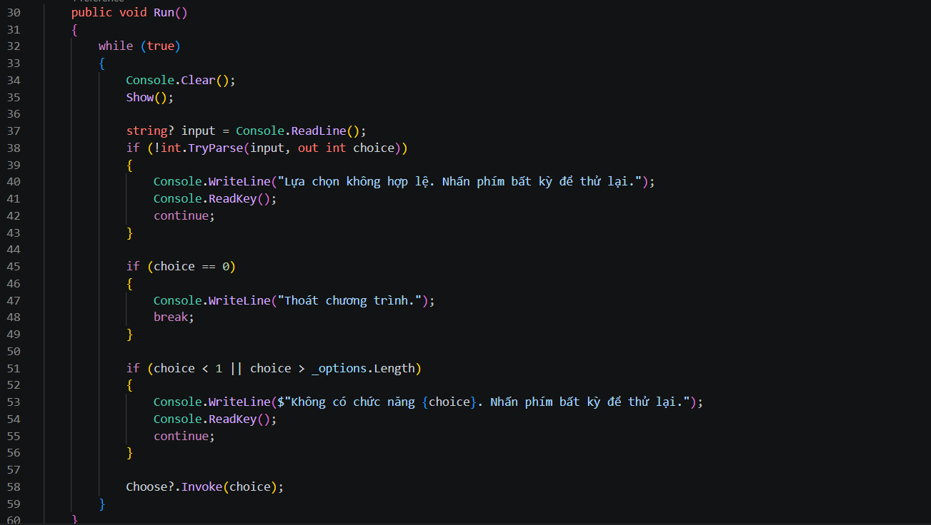
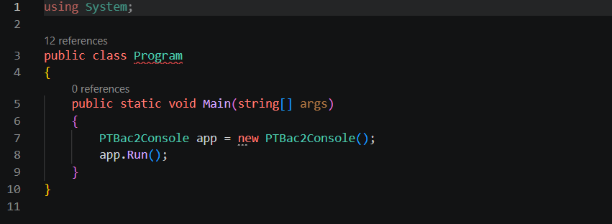
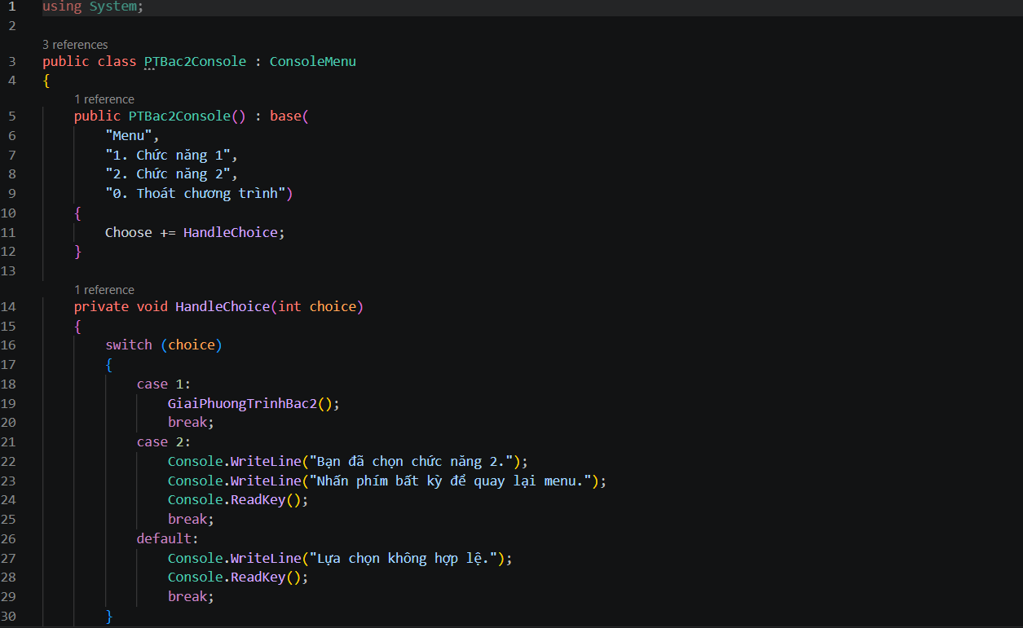
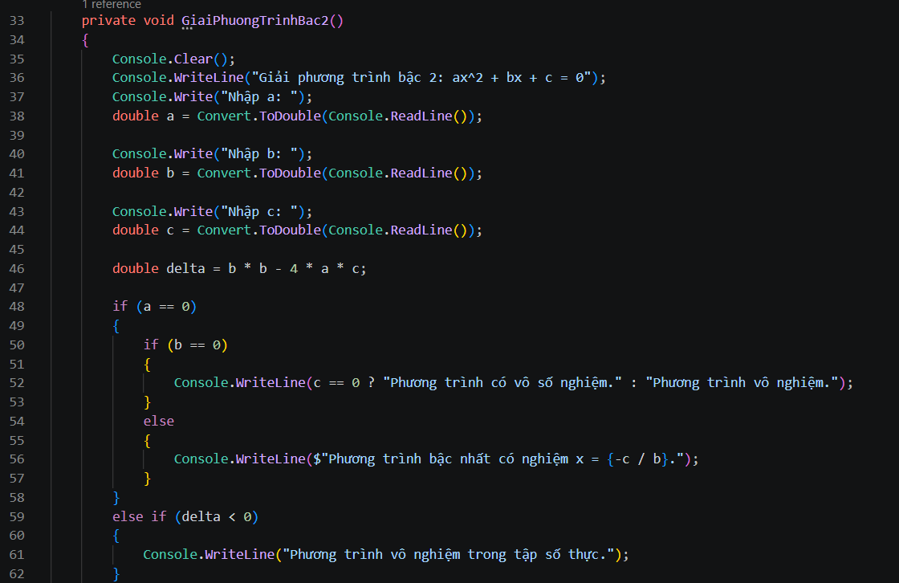
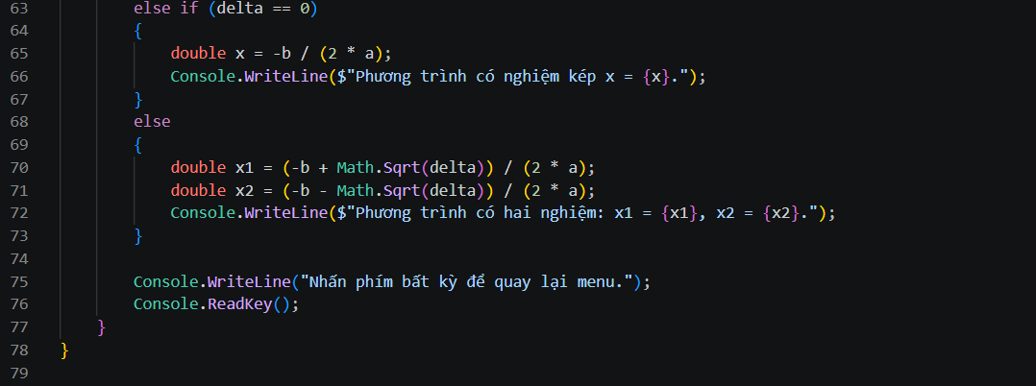
Kết quả: 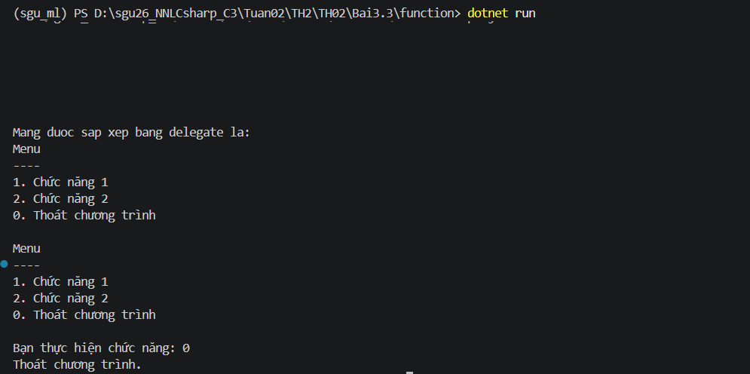

Bài 3.5 Tính lương nhân viên
Trong một công ty X, các nhân viên trong công ty thuộc một trong 2 bộ phận và gọi là: nhân viên kinh doanh và nhân viên sản xuất. Thông tin cơ bản của nhân viên gồm: Mã nhân viên, họ tên.
Cách tính lương cho nhân viên mỗi bộ phận như sau:
- Nhân viên kinh doanh: Ngoài mức lương cơ bản hàng tháng, nhân viên còn được nhận khoảng tiền 500.000 trên 1 hợp đồng được kí kết.
- Nhân viên sản xuất: Lương nhân viên sản xuất tính theo số lượng sản phẩm x 1000. Nếu làm trên 3000 sản phẩm sẽ được thưởng thêm 5% lương.
Viết chương trình tính lương cho các nhân viên
Code:
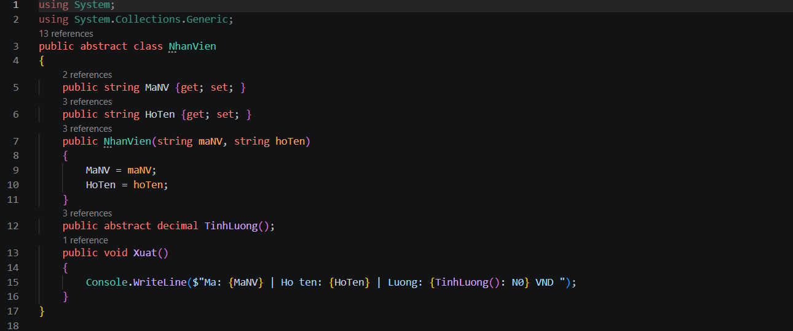
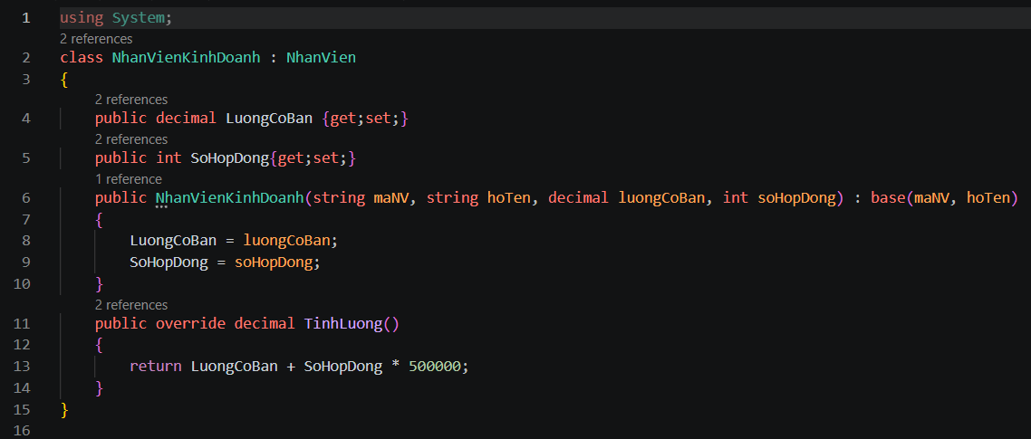
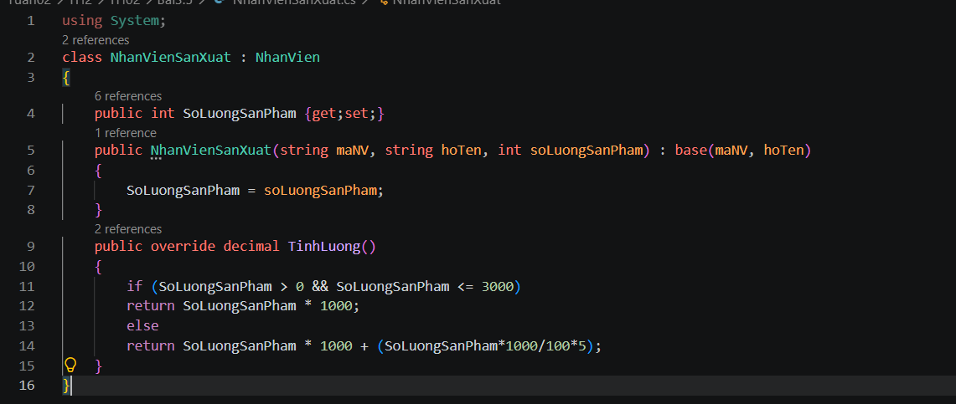
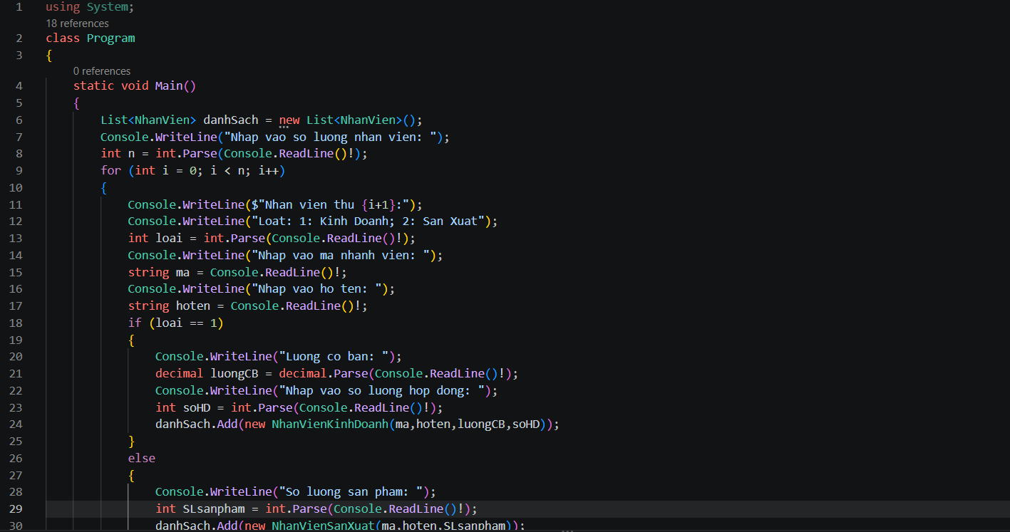
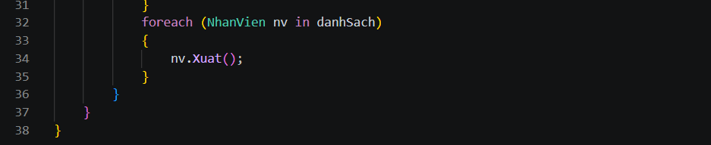
Kết quả:
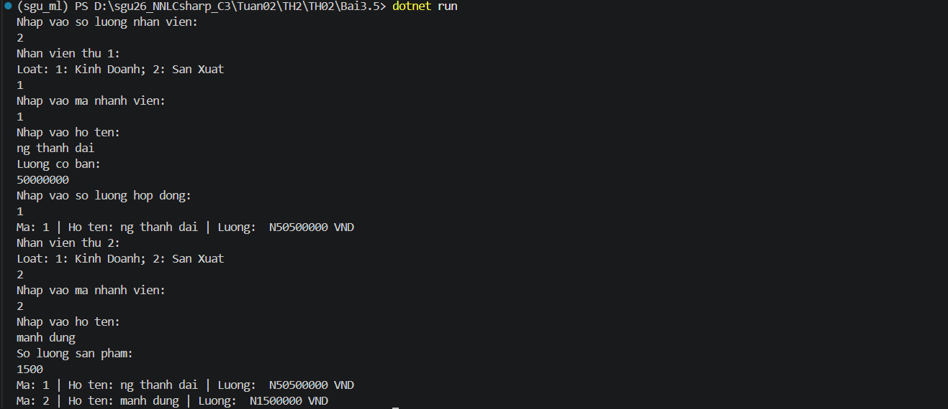

Bài 3.6 Tính điểm thí sinh
Phân tích, thiết kế và hiện thực theo hướng đối tượng chương trình tính điểm thi cho các thí sinh trong một cuộc thi tinh học, thông tin Cuộc thi: danh sách thí sinh. Cuộc thi giành cho hai đối tượng thí sinh:
Chuyên (dành cho những thí sinh chưa có giải trước đây)
Siêu cúp (dành cho những thí sinh đã đoạt giải trước đây).
Biết rằng các thí sinh phải làm 3 bài lập trình, riêng đối tượng Chuyên làm thêm bài thi tiếng Anh (để cộng điểm thêm), đối tượng Siêu cúp phải làm thêm bài cơ sở dữ liệu (CSDL).
- Thông tin chung của các thí sinh: sbd (số báo danh), hoten (họ tên), bai1, bai2, bai3 (điểm của bài 1, 2, 3), tongdiem (tổng điểm cuối cùng của từng thí sinh)
- Thông tin riêng cho đối tượng Chuyên: tiengAnh (điểm tiếng Anh)
- Thông tin riêng cho đối tượng Siêu cúp: csdl (điểm CSDL)
Kết quả được xét như sau:
- Thí sinh Chuyên: Tổng 3 bài thi lập trình + điểm thưởng tiếng Anh được xét như sau:
  - 7<=tiengAnh<=8: cộng 1 điểm
  - 9<=tiengAnh<=10: cộng 2 điểm
- Thí sinh Siêu cúp: Tổng điểm thi của 4 bài thi
Yêu cầu: Viết chương trình nhập thông tin cuộc thi và xuất tổng điểm thi của từng thí sinh.
Code:
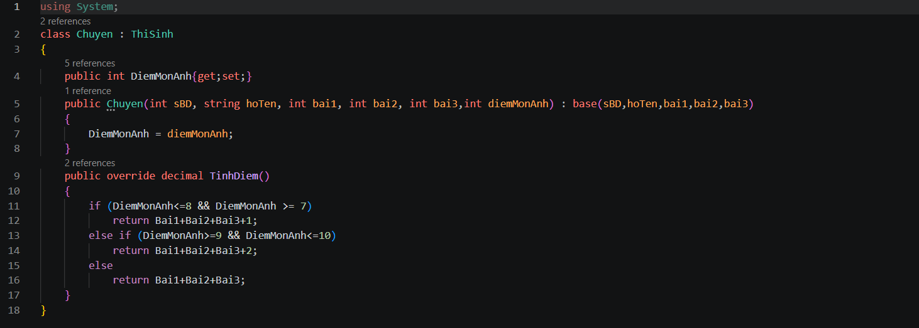
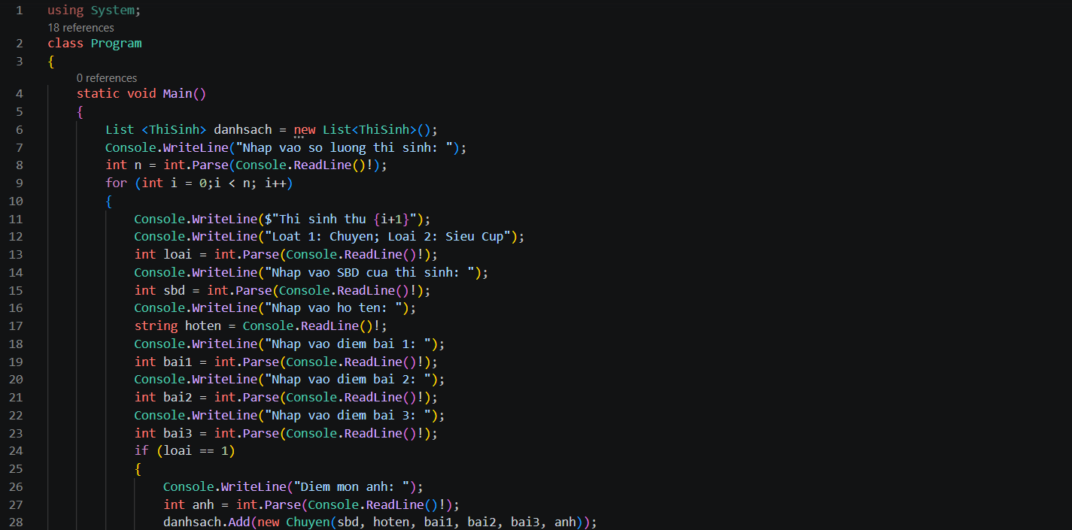
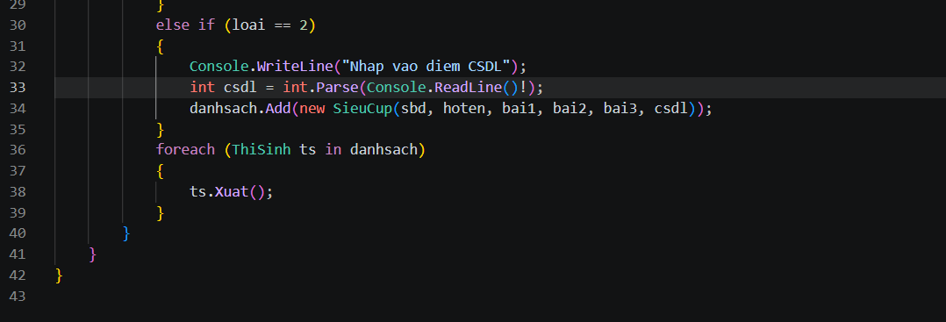
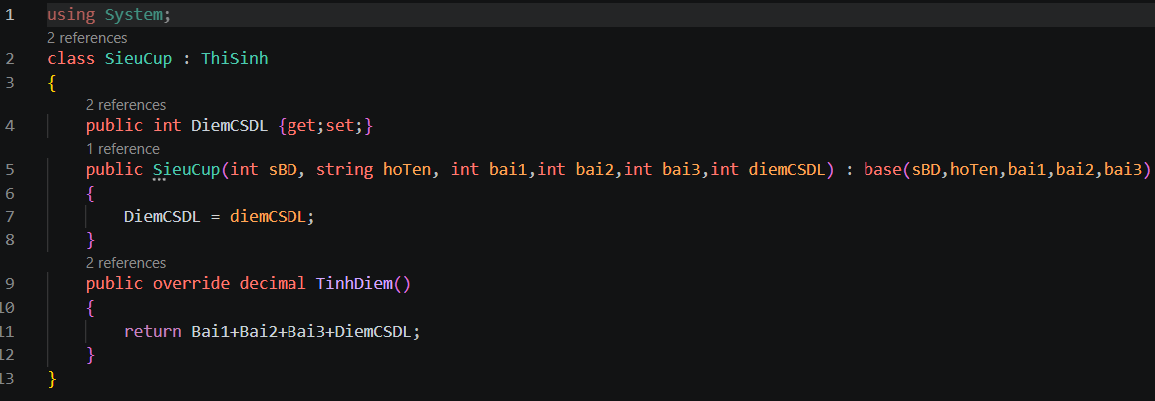
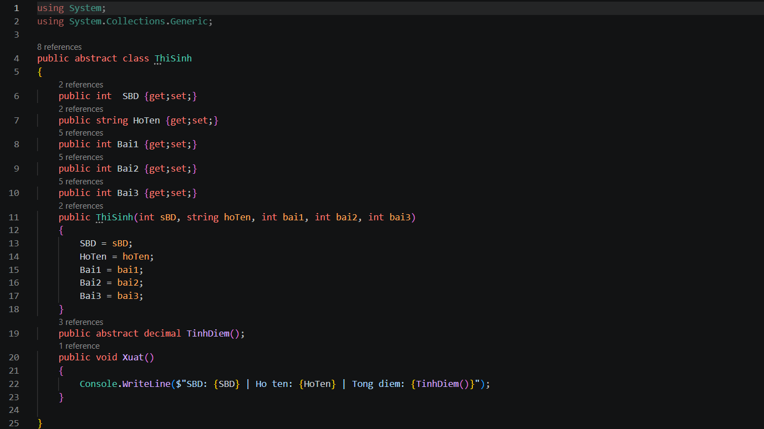
Kết quả:
